**КИЇВСЬКИЙ НАЦІОНАЛЬНИЙ УНІВЕРСИТЕТ**

**імені ТАРАСА ШЕВЧЕНКА**

Факультет інформаційних технологій

**Кафедра прикладних інформаційних систем**



**Звіт**

до виконання лабораторної роботи №2

з дисципліни «Data Science та Big Data»

на тему:

## «Розвідувальний аналіз даних (EDA). Складання аналітичного звіту»

(*тема роботи*)

ВАРІАНТ №5

**Виконано:**

студ. групи ПП- 41, підгрупа 1

Горошко Андрія

**Перевірено:**

Білий Р.О.

**Київ – 2023**

**Мета роботи:**

Метою лабораторної роботи є отримання практичних навичок виконання розвідувального аналізу даних, використовуючи пакети jupyter, pandas, seaborn. Ознайомлення з методологією складання аналітичного звіту для зовнішнього користувача інформаційного продукту.

**Завдання:**

### Виконайте дослідження domain experience стосовно американського ринку нерухомості. Ознайомтесь з декількома прикладами аналітичних продуктів від топових гравців на американському ринку, направлених на інвесторів. Питання, які потрібно опрацювати:

### Як топові компанії на ринку складають звіти по нерухомості?

### Які графіки використовуються для донесення інформації?

### Які співвідношення між якими даними по ринку є показовими для інвесторів / керівників агенцій нерухомості?

### Яка термінологія використовується для опису закономірностей на ринку нерухомості?

### Завантажити файли з даними у папку проекту з посилання:

### <https://www1.nyc.gov/site/finance/taxes/property-rolling-sales-data.page>

### Очистити дані.

### Виконайте розвідувальний аналіз, щоб дізнатися, де є викиди або відсутні значення, вирішіть, як ви їх обробляти, переконайтеся, що дати відформатовані правильно, значення, які ви вважаєте числовими, розглядаються як такі і т.д.

### Виконайте аналіз розвідувальних даних (отриманих результатів) для візуалізації та зіставлення за житловими масивами та за часом. Почніть шукати осмислені закономірності у цьому наборі.

### Зберіть висновки до невеликий звіт для генерального директора (графіки, висновки з текстом у окремому файлі), який потребує належного оформлення висновків, структури тощо.

**Виконання:**

Імпортування та основна робота з базою даних для її зручного та ефективного використання:

import pandas as pd

import numpy as np

import matplotlib.pyplot as plt

import matplotlib as mpl

import seaborn as sns

import pip

pip.main(["install", "openpyxl"])

import warnings

warnings.filterwarnings("ignore", "is_categorical_dtype")

warnings.filterwarnings("ignore", "use_inf_as_na")

warnings.simplefilter(action='ignore', category=FutureWarning)

pd.options.mode.chained_assignment = None

mpl.rcParams["font.size"] = 12

mpl.rcParams['figure.figsize'] = [8,6]

bronx = pd.read_excel('D:/Python/lab2/data_rollingsales/bronx.xlsx', skiprows=4)

brooklyn = pd.read_excel('D:/Python/lab2/data_rollingsales/brooklyn.xlsx', skiprows=4)

manhattan = pd.read_excel('D:/Python/lab2/data_rollingsales/manhattan.xlsx', skiprows=4)

queens = pd.read_excel('D:/Python/lab2/data_rollingsales/queens.xlsx', skiprows=4)

statenisland = pd.read_excel('D:/Python/lab2/data_rollingsales/statenisland.xlsx', skiprows=4)

df = pd.concat([bronx, brooklyn, manhattan, queens, statenisland], ignore_index=True)

df.loc[df["EASEMENT"].isnull(), "EASEMENT"] = "Doesn't have an easement"

df.loc[df["EASEMENT"]=='', "EASEMENT"] = "Doesn't have an easement"

df.loc[df["EASEMENT"]==0, "EASEMENT"] = "Doesn't have an easement"

df.loc[df["APARTMENT NUMBER"].isnull(), "APARTMENT NUMBER"] = "Not an apartment"

df.loc[df["APARTMENT NUMBER"]=='', "APARTMENT NUMBER"] = "Not an apartment"

df.loc[df["APARTMENT NUMBER"]==0, "APARTMENT NUMBER"] = "Not an apartment"

df.loc[df["RESIDENTIAL UNITS"].isnull(), "RESIDENTIAL UNITS"] = "Doesn't have residential units"

df.loc[df["RESIDENTIAL UNITS"]=='', "RESIDENTIAL UNITS"] = "Doesn't have residential units"

df.loc[df["RESIDENTIAL UNITS"]==0, "RESIDENTIAL UNITS"] = "Doesn't have residential units"

df.loc[df["COMMERCIAL UNITS"].isnull(), "COMMERCIAL UNITS"] = "Doesn't have commercial units"

df.loc[df["COMMERCIAL UNITS"]=='', "COMMERCIAL UNITS"] = "Doesn't have commercial units"

df.loc[df["COMMERCIAL UNITS"]==0, "COMMERCIAL UNITS"] = "Doesn't have commercial units"

df.loc[df["TOTAL UNITS"].isnull(), "TOTAL UNITS"] = "Doesn't have total units"

df.loc[df["TOTAL UNITS"]=='', "TOTAL UNITS"] = "Doesn't have total units"

df.loc[df["TOTAL UNITS"]==0, "TOTAL UNITS"] = "Doesn't have total units"

df.loc[df["LAND SQUARE FEET"].isnull(), "LAND SQUARE FEET"] = "Land square feet is unknown"

df.loc[df["LAND SQUARE FEET"]=='', "LAND SQUARE FEET"] = "Land square feet is unknown"

df.loc[df["LAND SQUARE FEET"]==0, "LAND SQUARE FEET"] = "Land square feet is unknown"

df.loc[df["GROSS SQUARE FEET"].isnull(), "GROSS SQUARE FEET"] = "Gross square feet is unknown"

df.loc[df["GROSS SQUARE FEET"]=='', "GROSS SQUARE FEET"] = "Gross square feet is unknown"

df.loc[df["GROSS SQUARE FEET"]==0, "GROSS SQUARE FEET"] = "Gross square feet is unknown"

df.loc[df["BUILDING CLASS AT PRESENT"].isnull(), "BUILDING CLASS AT PRESENT"] = "Building class is unknown"

df.loc[df["BUILDING CLASS AT PRESENT"]=='', "BUILDING CLASS AT PRESENT"] = "Building class is unknown"

df.loc[df["BUILDING CLASS AT PRESENT"]==0, "BUILDING CLASS AT PRESENT"] = "Building class is unknown"

df.loc[df["BOROUGH"] == 2, "BOROUGH"] = "Bronx"

df.loc[df["BOROUGH"] == 4, "BOROUGH"] = "Queens"

df.loc[df["BOROUGH"] == 3, "BOROUGH"] = "Brooklyn"

df.loc[df["BOROUGH"] == 1, "BOROUGH"] = "Manhattan"

df.loc[df["BOROUGH"] == 5, "BOROUGH"] = "Staten Island"

df.loc[df["YEAR BUILT"].isnull(), "YEAR BUILT"] = '111111'

df.loc[df["YEAR BUILT"]=='', "YEAR BUILT"] = '111111'

df.loc[df["YEAR BUILT"]=='YEAR BUILT', "YEAR BUILT"] = '111111'

df['YEAR BUILT'] = df['YEAR BUILT'].map(int)

# create a list of our conditions

conditions = [

    (df['YEAR BUILT'] == 111111),

    (df['YEAR BUILT'] < 1900),

    (df['YEAR BUILT'] >= 1900) & (df['YEAR BUILT'] <= 1920),

    (df['YEAR BUILT'] >= 1921) & (df['YEAR BUILT'] <= 1940),

    (df['YEAR BUILT'] >= 1941) & (df['YEAR BUILT'] <= 1960),

    (df['YEAR BUILT'] >= 1961) & (df['YEAR BUILT'] <= 1980),

    (df['YEAR BUILT'] >= 1981) & (df['YEAR BUILT'] <= 2000),

    (df['YEAR BUILT'] >= 2001)

    ]

# create a list of the values we want to assign for each condition

values = ['Year unknown', '1900-', '1900-1920', '1921-1940', '1941-1960', '1961-1980', '1981-2000', '2001+']

**Бронкс**

Для зручності я більшість графіків поділив на дві частини, щоб відображання даних було більш репрезентативним

На цьому графіку бачимо Прівелегіювання у районі Рівердейл, що свідчить про його актуальність протягом всього часового проміжку

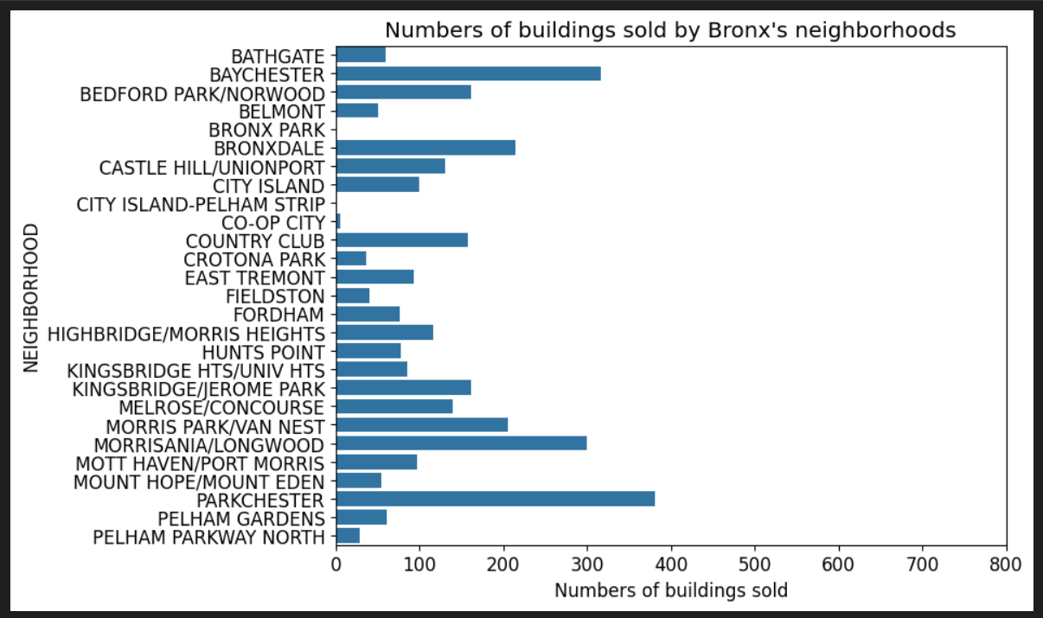

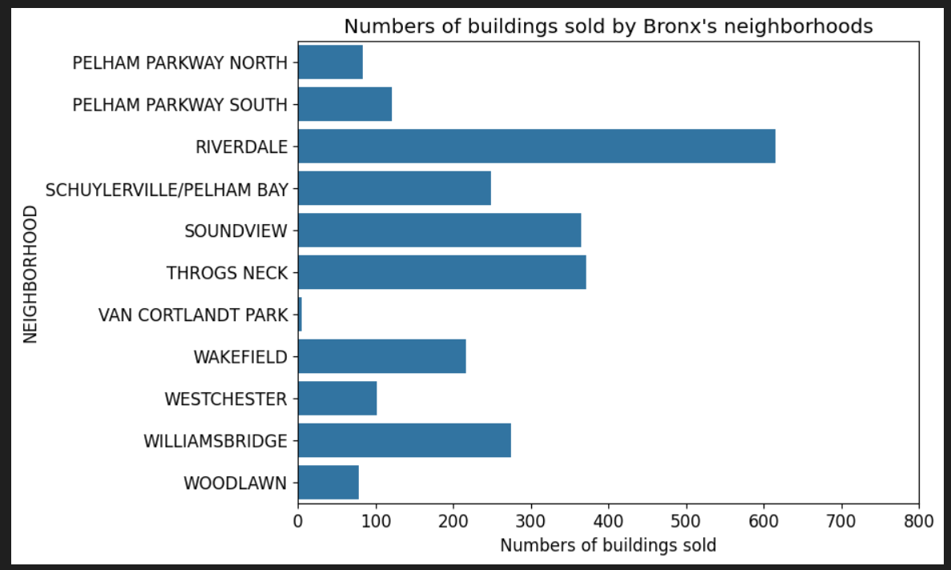

На графіку з додатковим показом періоду часу, коли нерухомість було побудована, бачимо, що більшість Рівердейлу була продана у період з 1941-1980 роки. Сьогодні більш привадливими виглядають райони Морісаніал/Лонґвуд та Саундв’ю, які з 2000 року по сьогодні продали більше нерухомості, ніж Рівердейл.

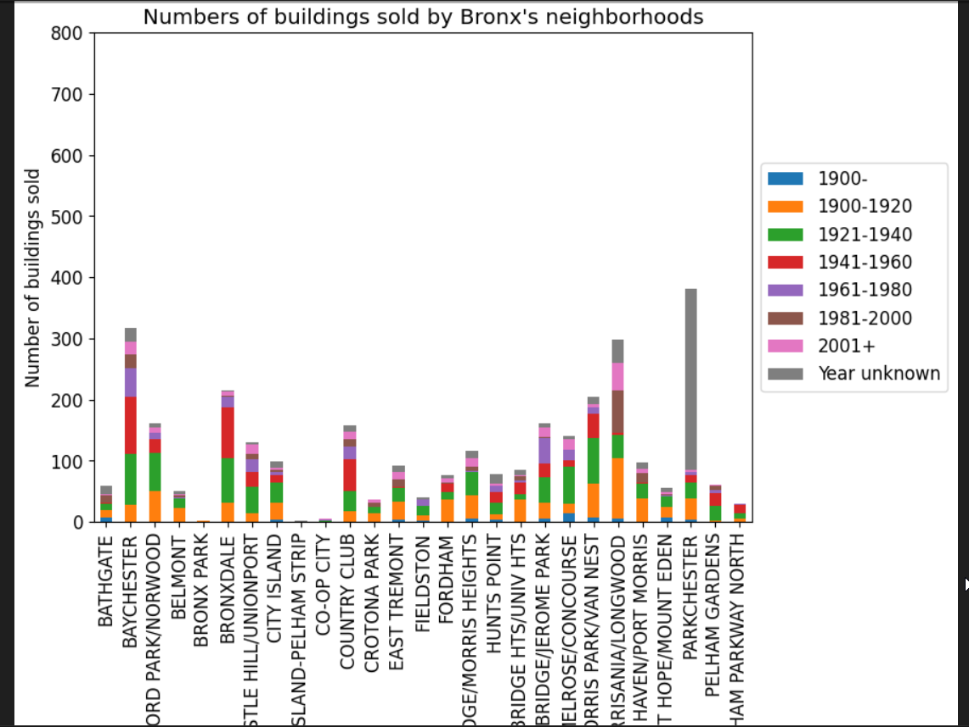

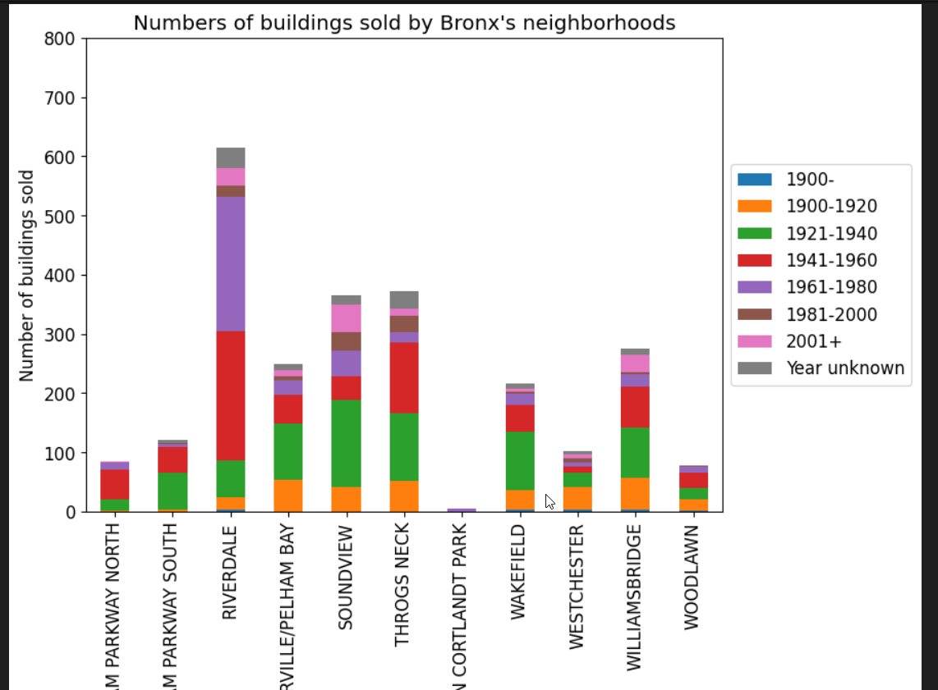

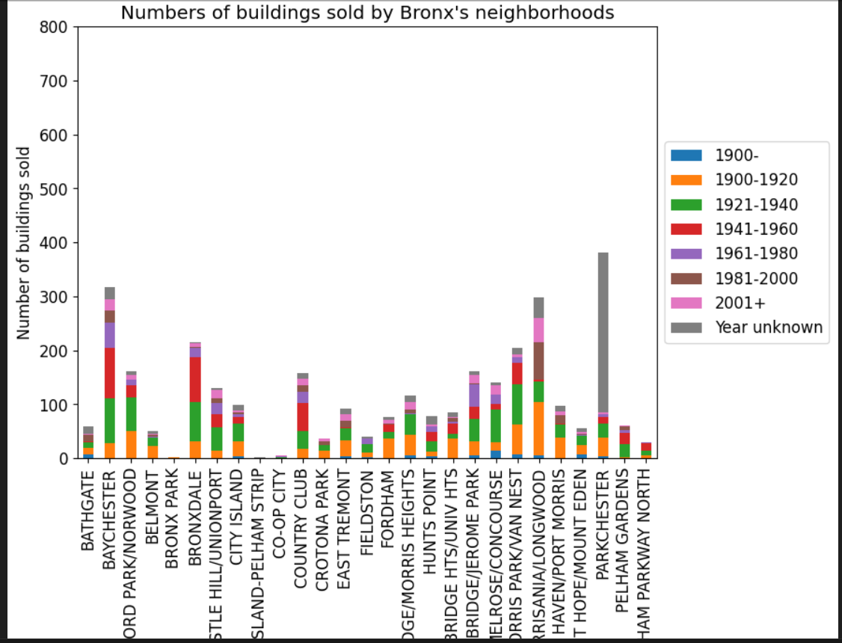

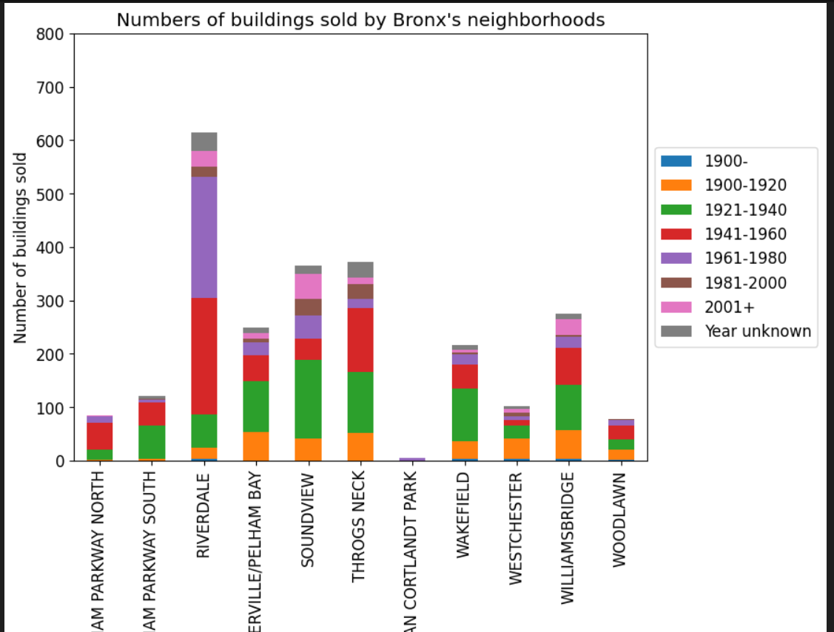

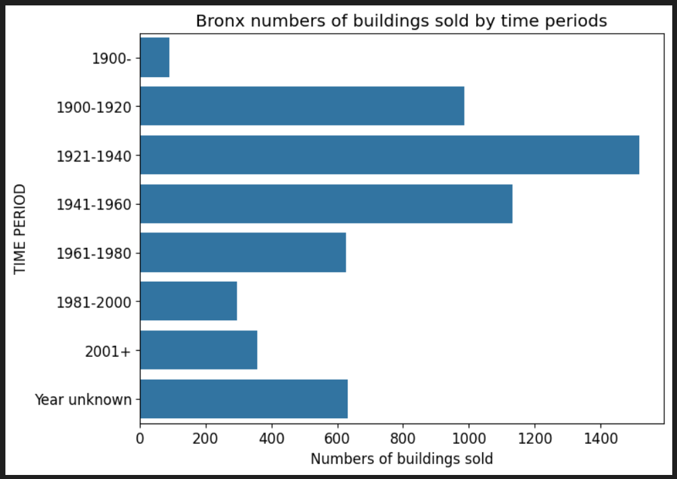

З аналізу графіків видно, що найвища ціна продажу була зафіксована в Саундв’ю (приблизно 100 мільйонів доларів). Однак згідно з другим графіком, середнє значення цін у Саундв’ю близьке до середнього значення інших районів (приблизно 0,4 мільйона доларів).

Варто відзначити, що райони, такі як Бронкс Парк (близько 4,7 мільйонів доларів), Мот Хевен (близько 7 мільйонів доларів) та Белмонт (близько 4 мільйонів доларів), мають надзвичайно великі значення. З цього можна зробити висновок, що ці райони є привабливими для будівництва, оскільки нерухомість там має стабільно високі ціни.

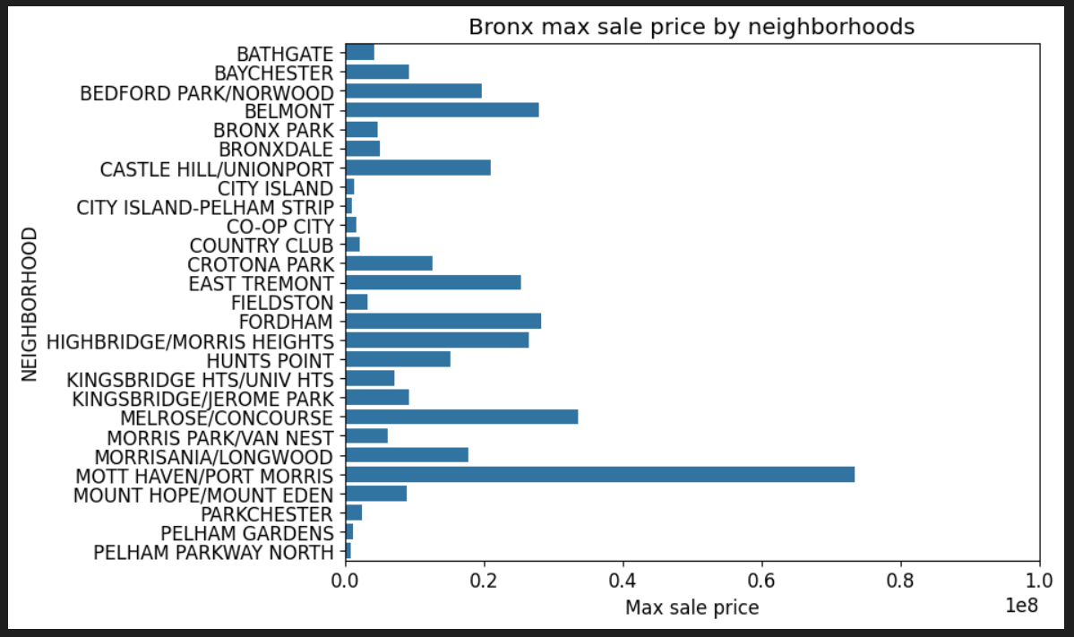

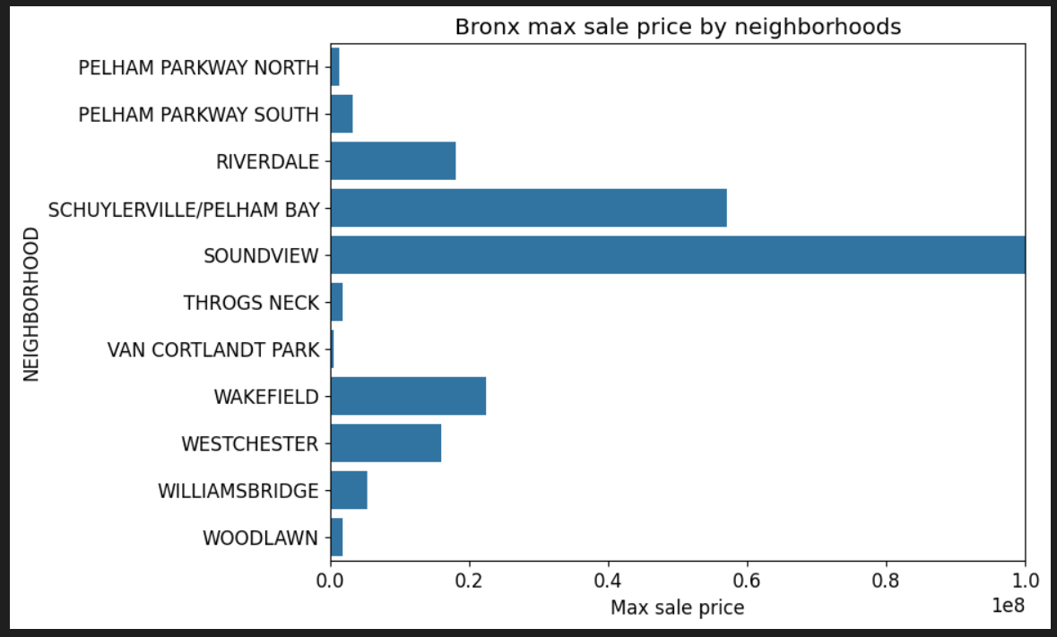

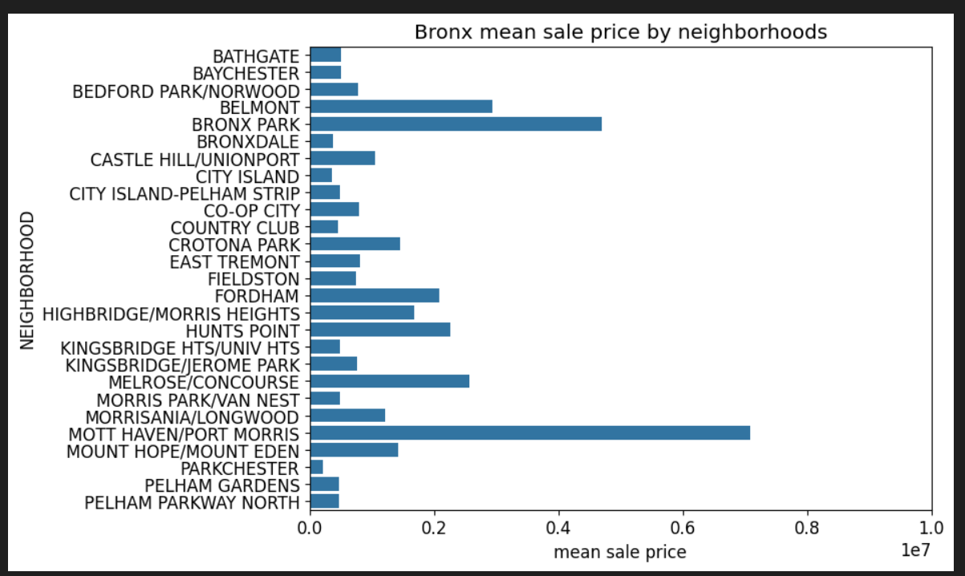

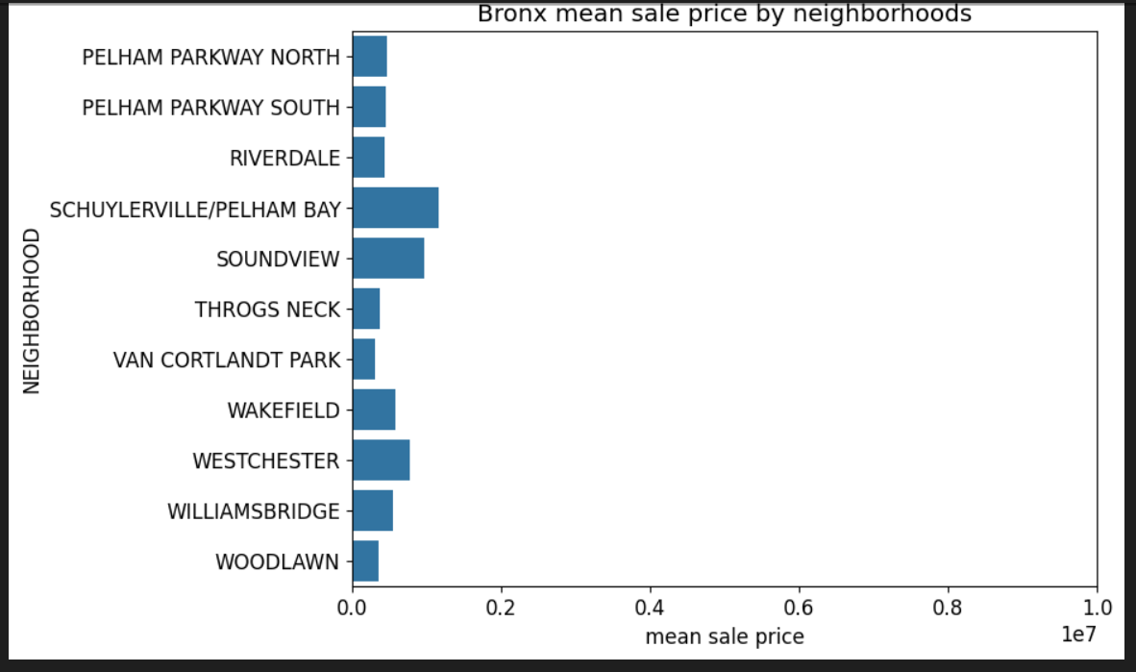

З графіка можна зробити висновок, що на сьогодні найвищий попит спостерігається на класи будівель B1, C0, R3, R4 та C1. Раніше D4 був надзвичайно популярним, але в даний момент він практично не продається.

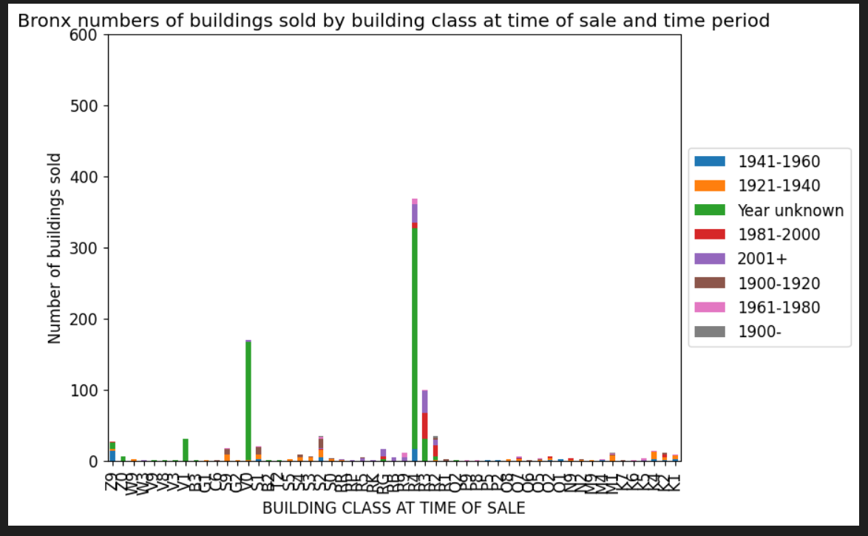

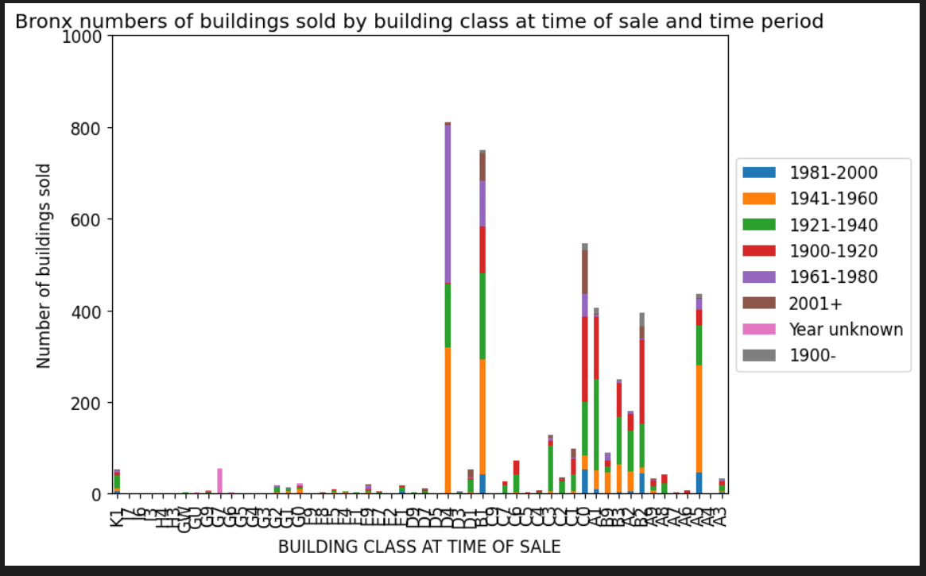

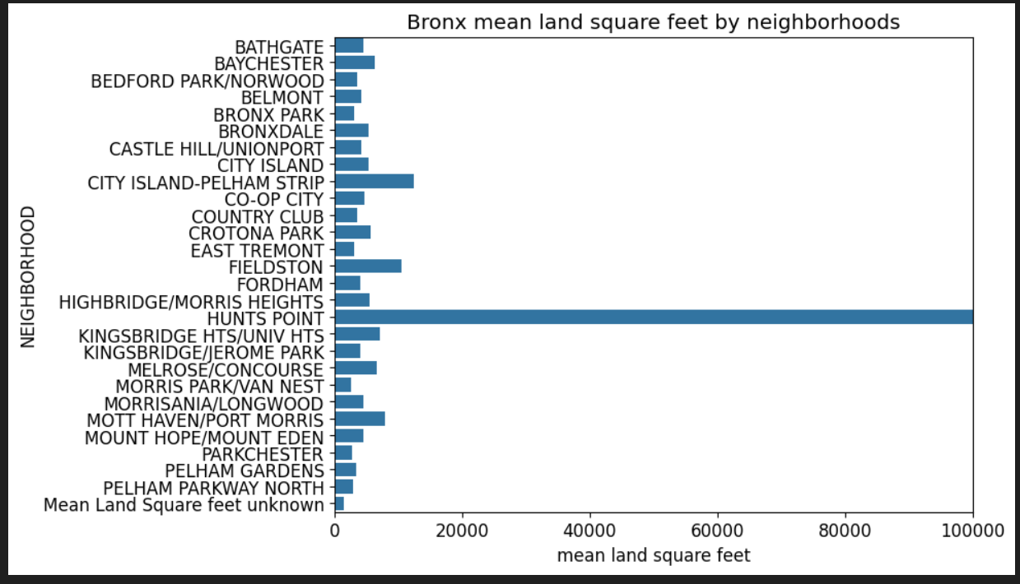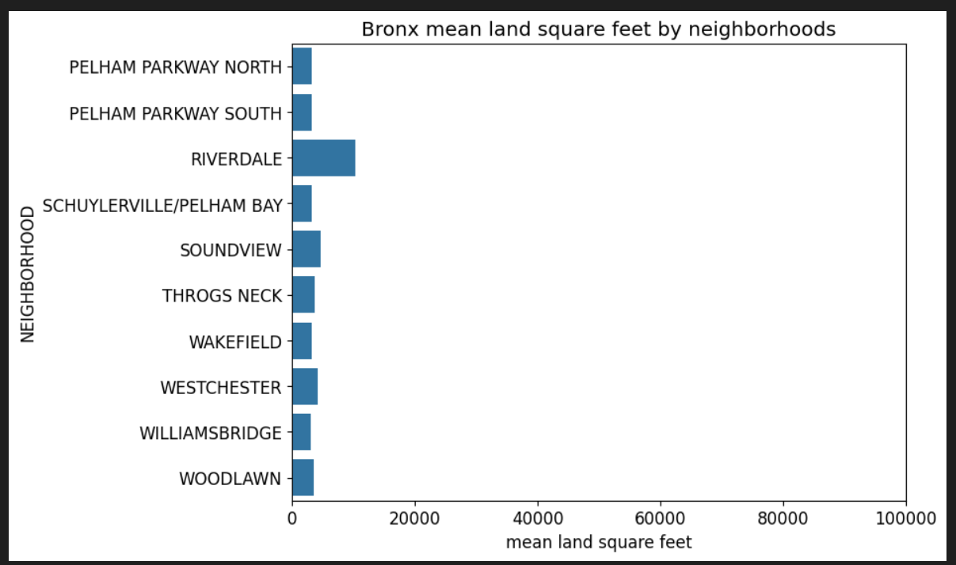

З аналізу графіка видно, що у більшості житлових комплексів середня квадратна площа залишається на стабільному рівні (приблизно 10 000 м^2), в той час як у Хантс Поінт спостерігається значуще збільшення (приблизно 1 580 000 м^2). З цього можна зробити висновок, що в районі в цілому відзначається попит на невеликі площі, хоча є окремий виняток у вигляді Хантс Поінт зі значущим збільшенням квадратної площі.

**В загальному про Бронкс**

Нерухомість відзначається високою середньою ціною нерухомості в районах Белмонт, Мот Хевен та Бронкс Парк. Однак на сьогодні продажі нерухомісті доволі обмежені, що робить його менш привабливим для нових інвестицій. У разі прийняття рішення про інвестування найбільш вигідними класами будівель для цього є D4, B1 та A5.

**Квінс**

З аналізу графіків видно, що найбільший обсяг продажів нерухомості зафіксовано в районі Флашінґ-Норз, і значна кількість об'єктів була побудована у період після 2000 року. Крім того, виділяються комплекси Лонґ Айленд Сіті, Асторіа та Ельмурст як привабливі області для інвестицій у нерухомість.

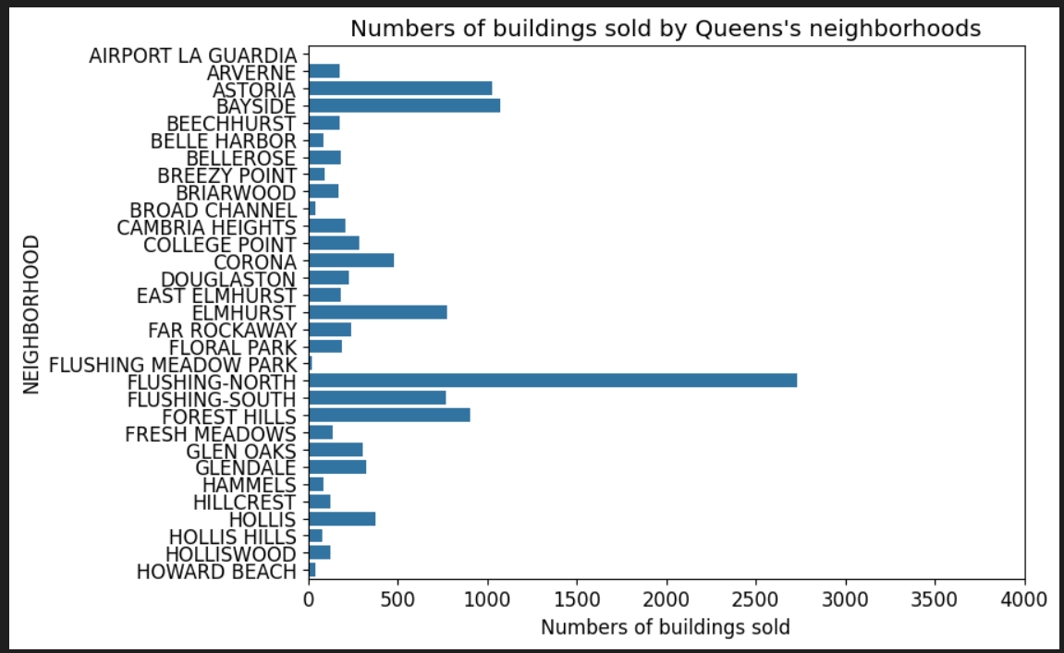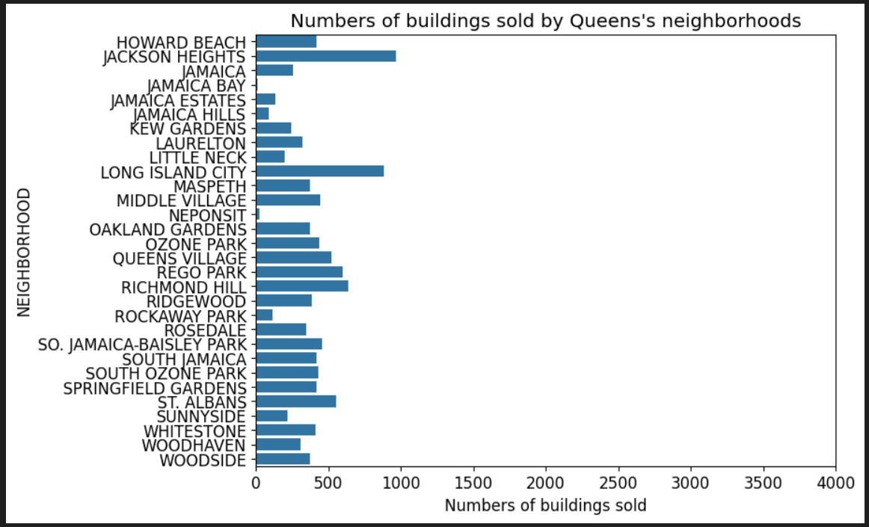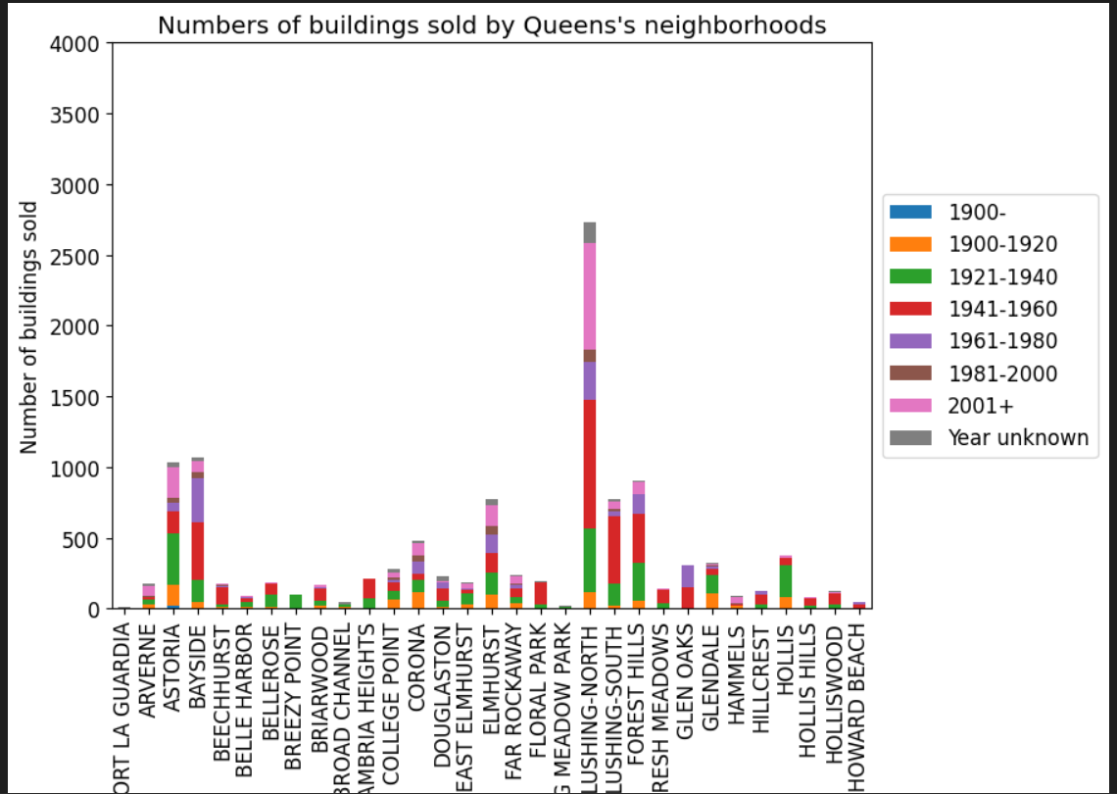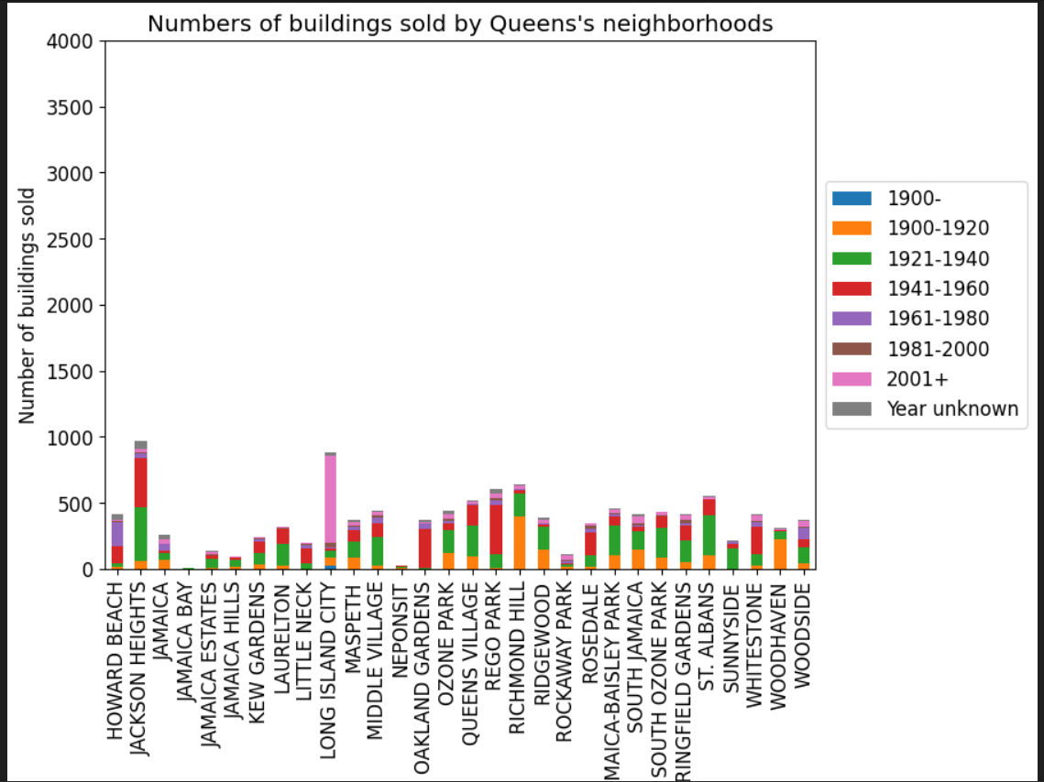

Відзначається, що починаючи з 1961 року кількість продажів нерухомості у Квінс відзначилася суттєвим зниженням, проте вона відновилася до рівня близько 3000 продажів починаючи з 2001 року.

З першого графіка видно, що найвища ціна продажу зафіксована в Cоуз Озон Парк (приблизно 125 мільйонів доларів). Однак, згідно з другим графіком, середнє значення цін в Cоуз Озон Парк близьке до середнього значення інших районів (приблизно 0,65 мільйона доларів). Важливо відзначити, що середні ціни в Ямайці, Хілкресті та Лонґ Айленд Сіті значуще вищі (відповідно близько 3.4, 2.7 та 1.75 мільйонів доларів). Це дозволяє зробити висновок, що ці райони є привабливими для будівництва, оскільки нерухомість там має стабільно високі ціни.

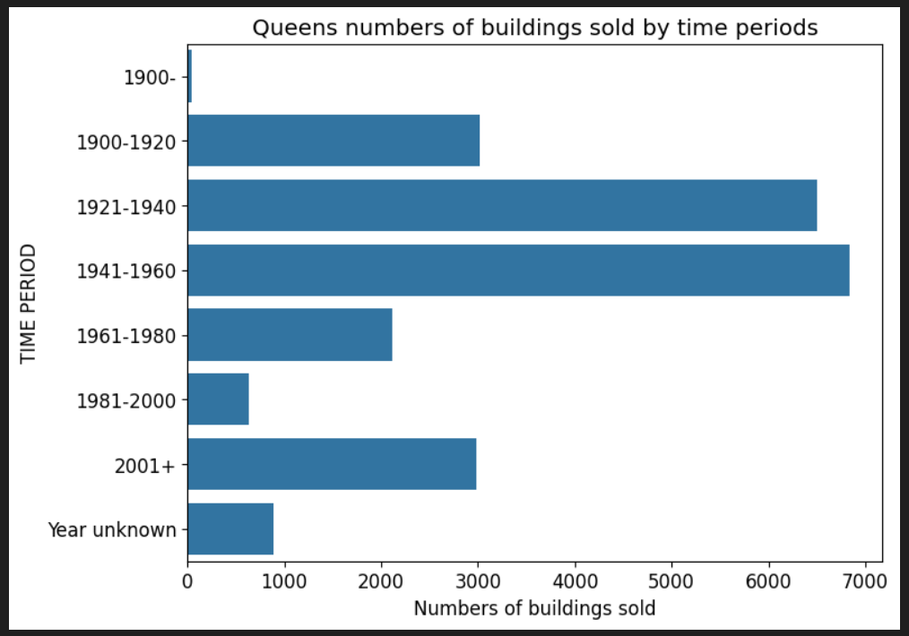

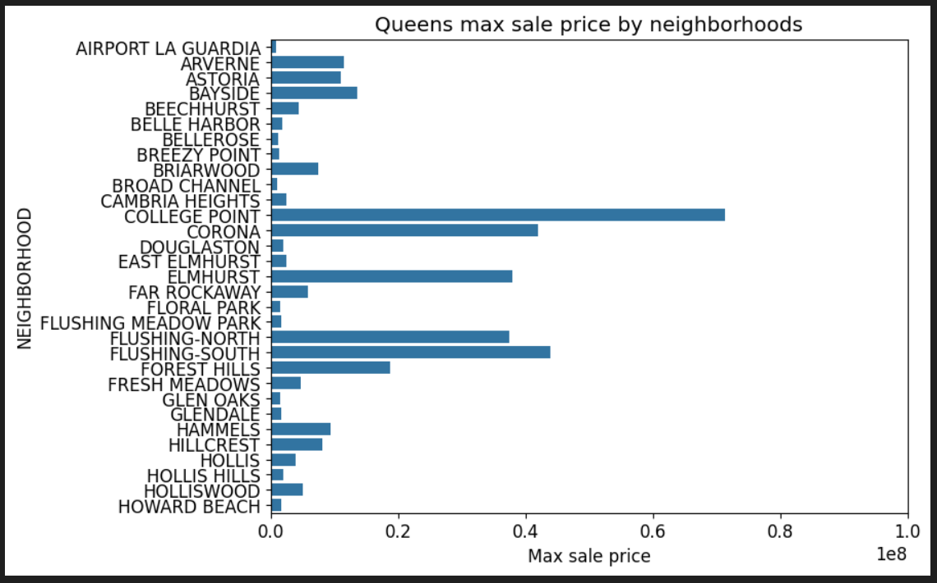

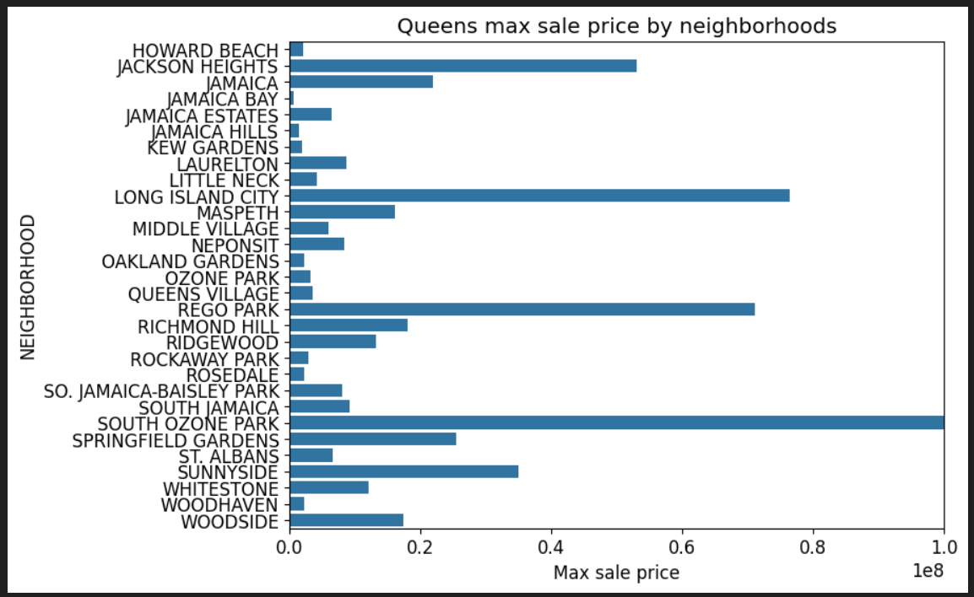

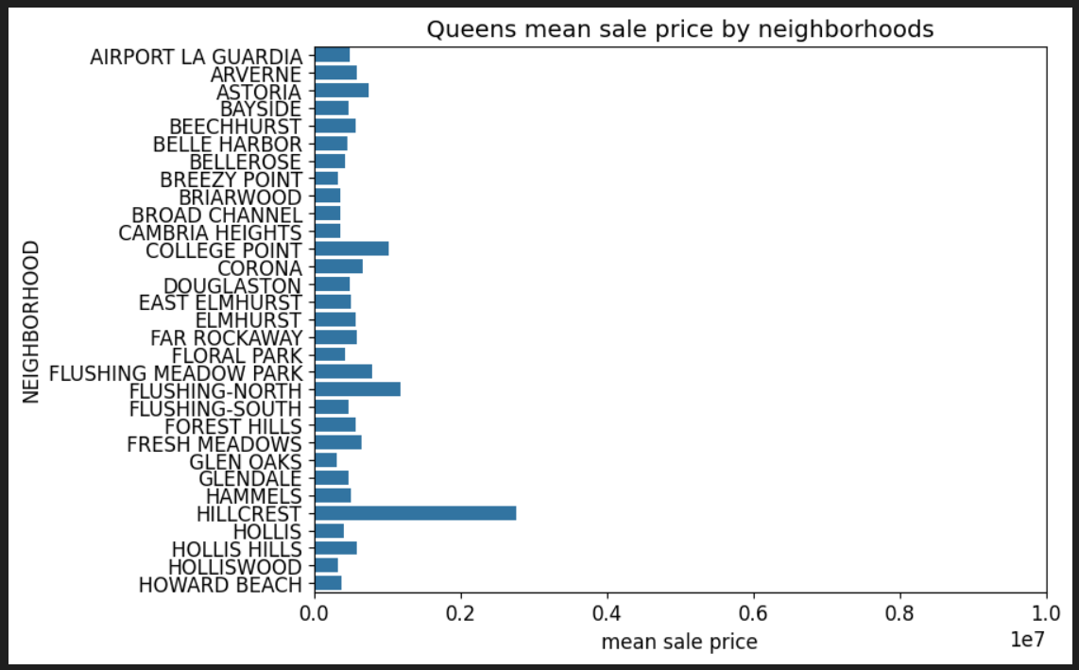

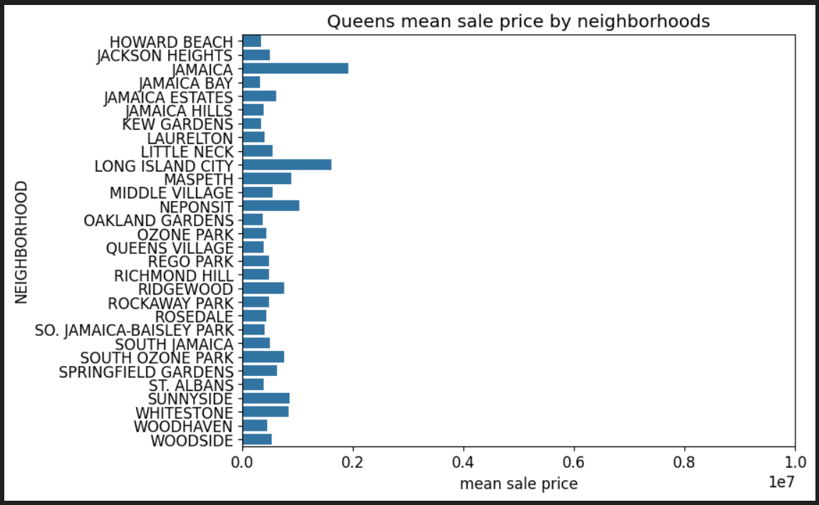

З графіка можна зробити висновок, що на сьогодні найбільший попит спостерігається на класи будівель R4, B1, B2 та C0. Раніше D4 був надзвичайно популярним, але в даний момент його майже не продають. Особливим попитом користується клас R4.

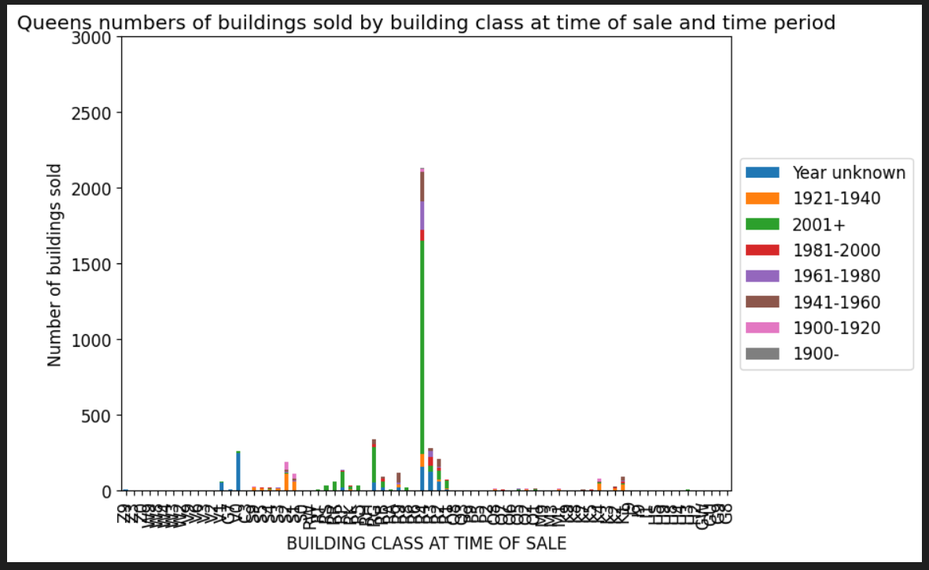

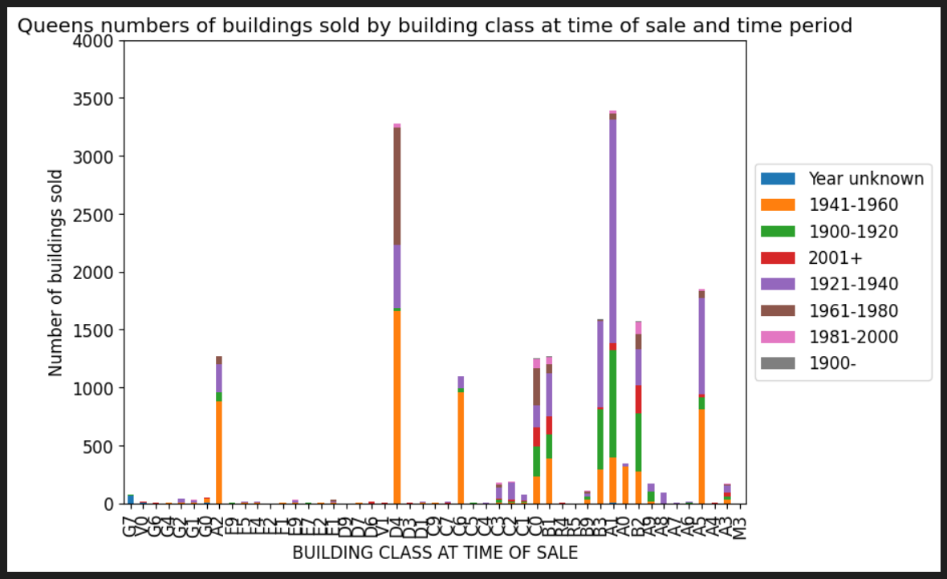

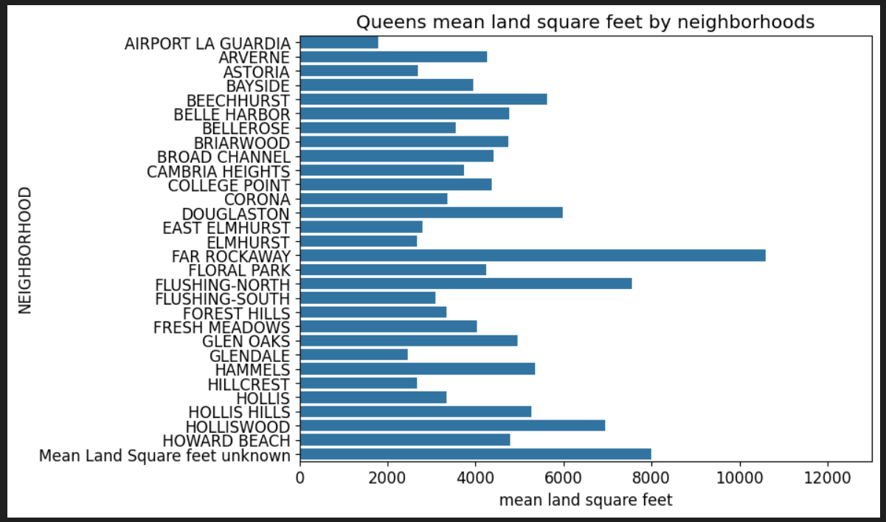

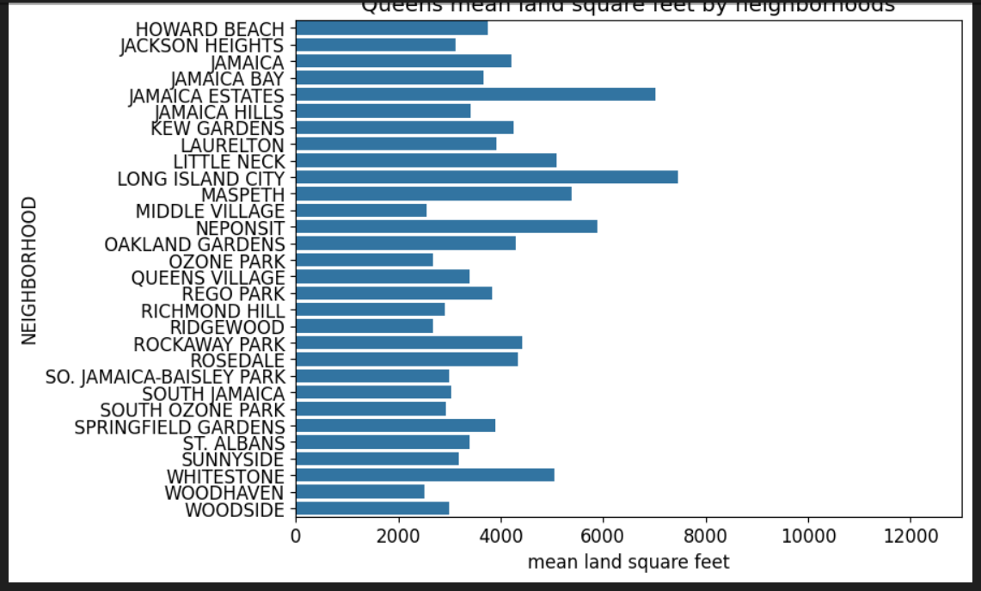

Для більшості районів характерним є попит на житлові площі від 2000 до 6000 м^2, однак у Лонґ Айленд Сіті, Холлісвуді, Флашінґ-Норз та Фар Рокевей вони перевищують 7000 м^2.

**В загальному про Квінкс**

Нерухомість характеризується низькими середніми цінами та середніми обсягами продажів у всіх районах, що робить його менш привабливим для потенційних нових інвестицій у нерухомість. У випадку прийняття рішення про інвестування, найбільш вигідними класами будівель для цього будуть C0, B1 та B2.

**Бруклін:**

На графіках можна спостерігати, що найвищий обсяг продажів нерухомості зафіксовано в районах Бей Рідж, Бедфорд Стуйвесант та Борум Хіл. З другого графіка можна зробити висновок, що попитом користуються райони Бушвік, Шіпшед Бей, Вільямсбург Соуз та Вільямсбург Норз.

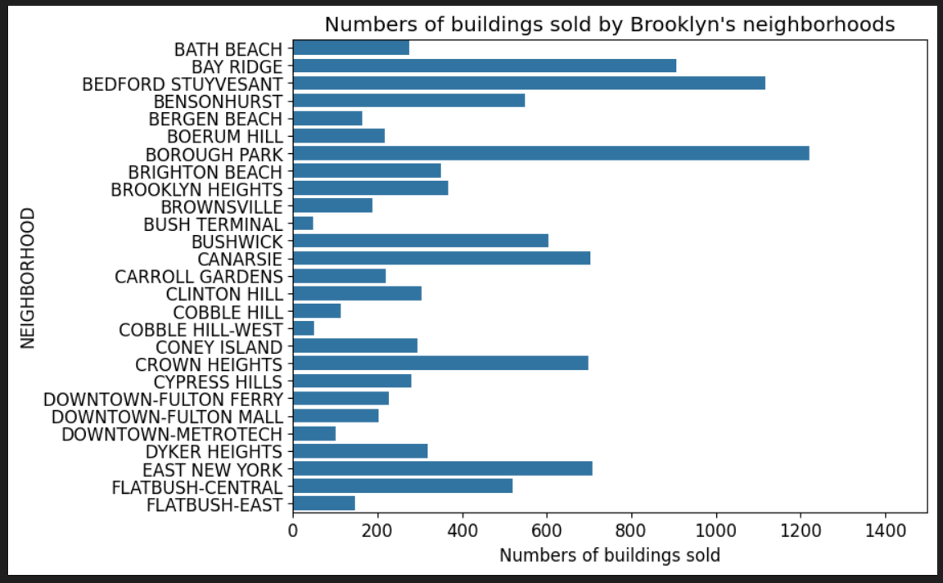

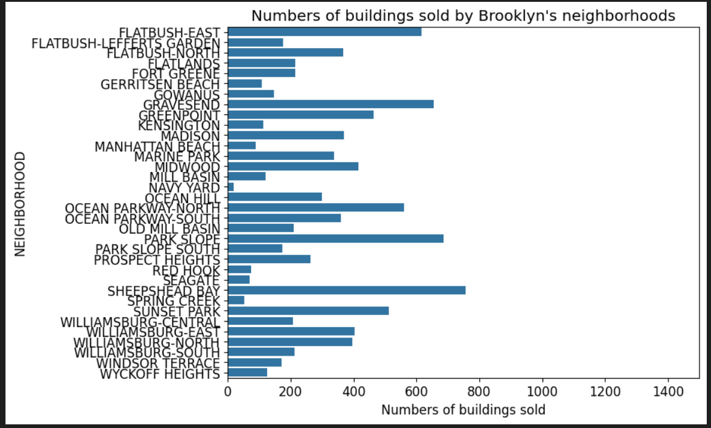

Варто відзначити, що з 1941 року кількість продажів нерухомості в Брукліні суттєво знизилася, проте вона відновилася до рівня близько 4000 продажів починаючи з 2001 року.

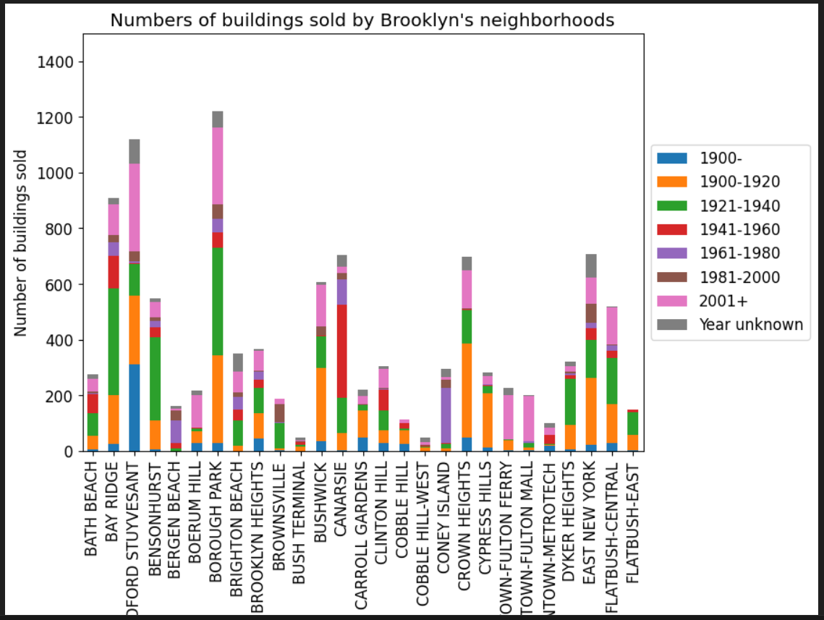

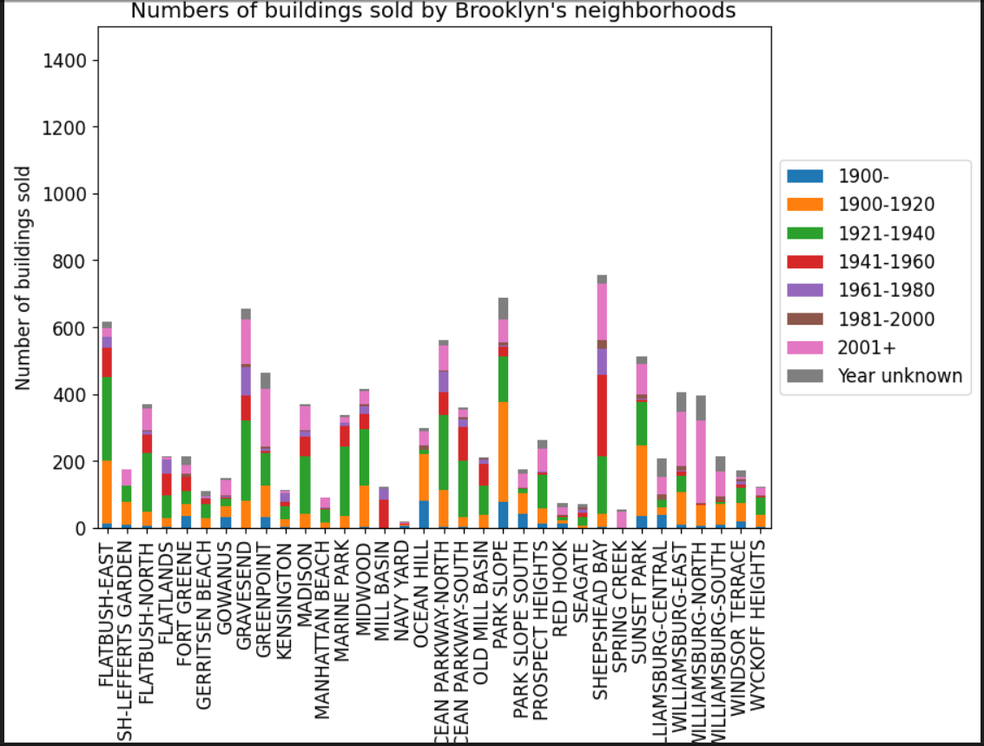

Перший графік демонструє, що найвища ціна продажу зафіксована в Бруклін Хайтс (близько 160 мільйонів доларів). Однак другий графік вказує, що хоча середнє значення цін в Бруклін Хайтс є одним з найвищих, середнє значення району Ґованус є найбільшим (близько 4,7 мільйонів доларів). Також райони Вільямсбург Норз та Даунтаун Метротех відзначаються досить високими цінами. Ці райони можуть бути розглянуті як потенційні місця для будівництва нерухомості через стабільно високі ціни.

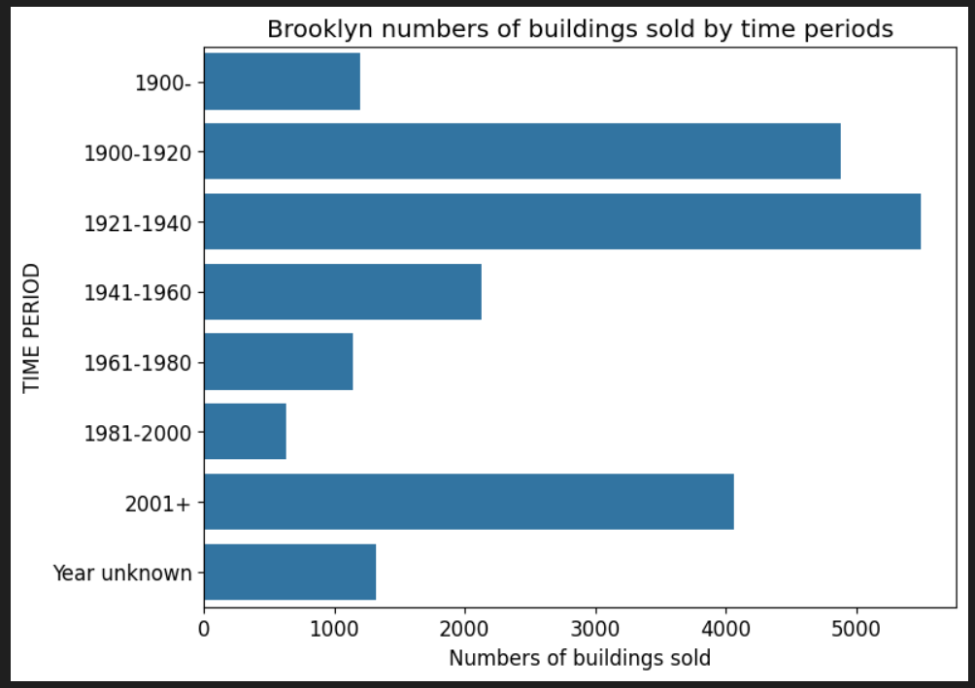

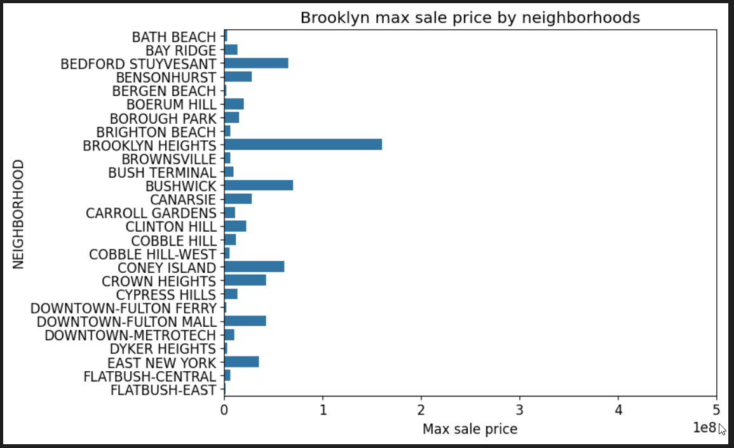

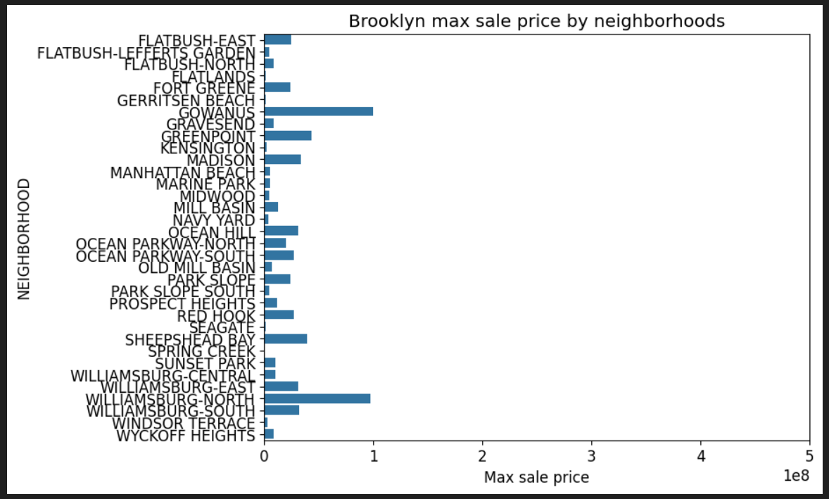

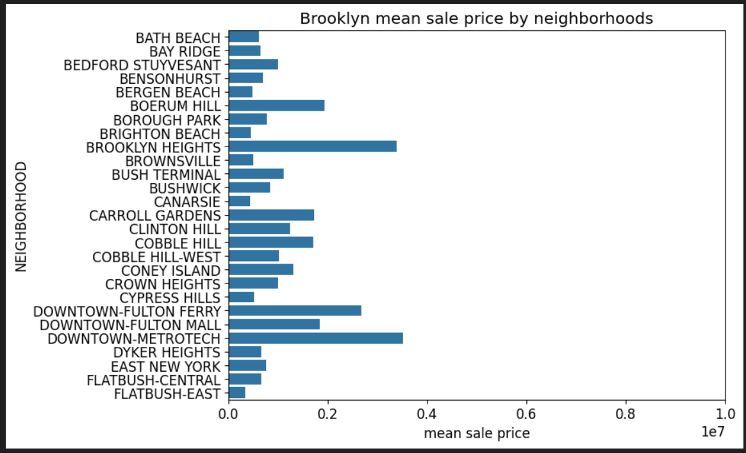

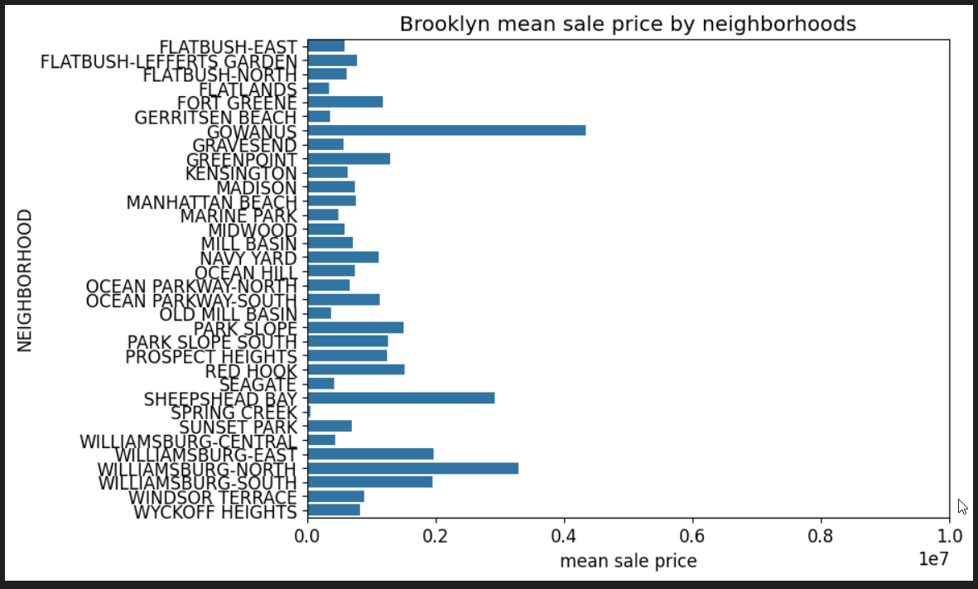

На графіку можна визначити, що на сьогоднішній день найбільший попит спостерігається на класи будівель R4, R1, RG та RP, RR, RS та C0. D4 був дуже популярним раніше, але наразі його майже не продають. Зокрема, класи R4 та R1 користуються особливим попитом.

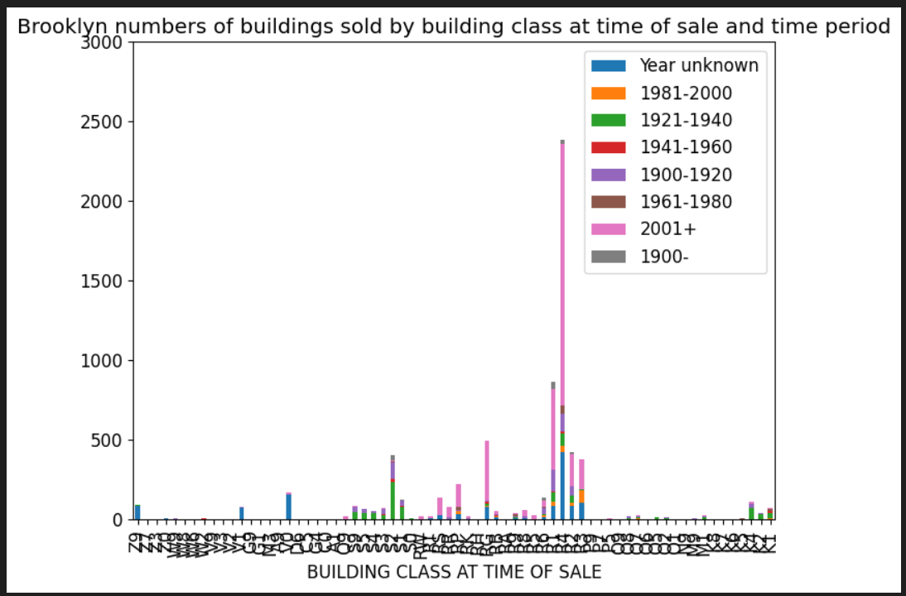

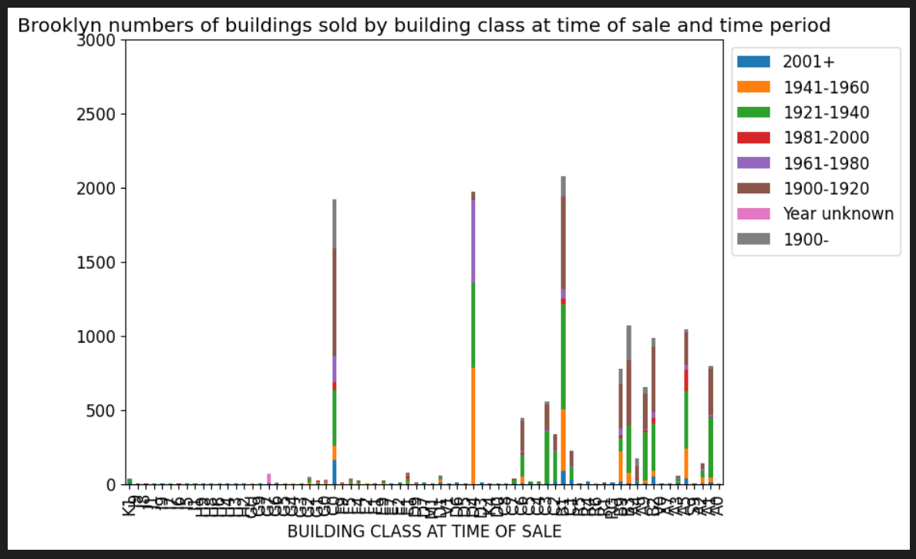

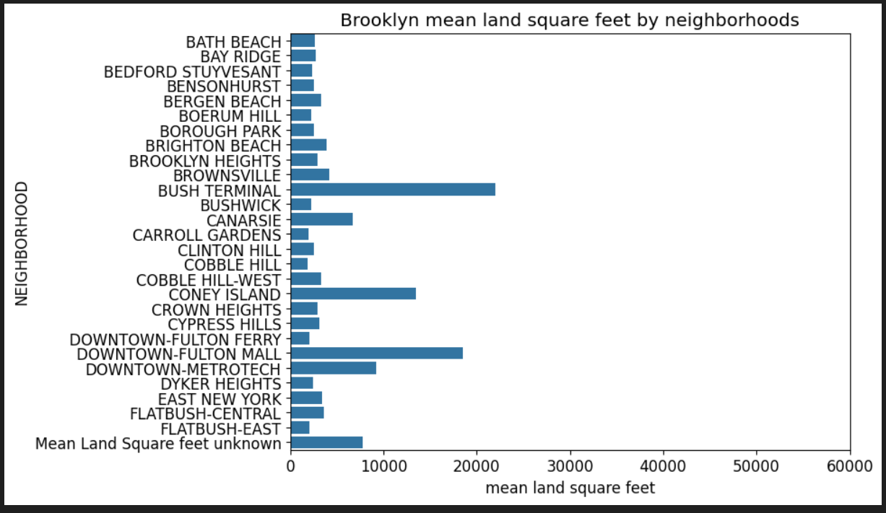

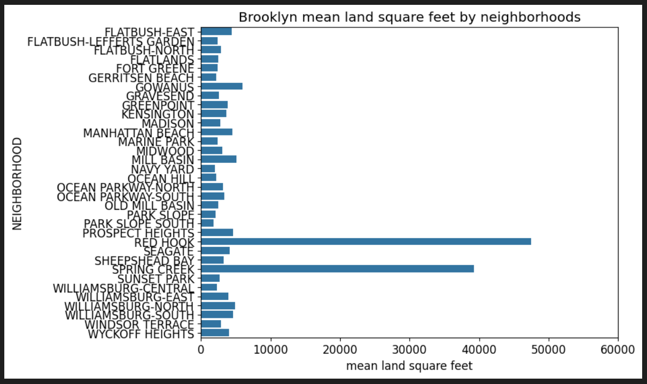

Для більшості районів характерний попит на житлові площі від 0 до 20 000 м^2, але у Ред Хук, Спрінґ Крік та Буш Термінал площі перевищують 20 000 м^2.

**В загальному про Бруклін**

Бруклін відзначається високою середньою ціною нерухомості в районах Ґованус та Бруклін Хайтс, а також великим обсягом продажів на сьогоднішній день, роблячи його досить привабливим для нових інвестицій у нерухомість. При прийнятті рішення про інвестиції, найбільш вигідними класами будівель для цього можуть бути R1, R2, R3, R4, RG, RP, RS та G7.

**Манхетен**

На графіках видно, що найбільший обсяг продажів нерухомості зафіксовано у районах Апер Іст Сайд(59-79), Апер Іст Сайд(79-96) та Апер Вест Сайд(59-79). Проте, з другого графіка можна зробити висновок, що Апер Іст Сайд(59-79) не користується сильним попитом починаючи з 2001 року. Також зауважується попит на будівлі, побудовані після 2001 року.

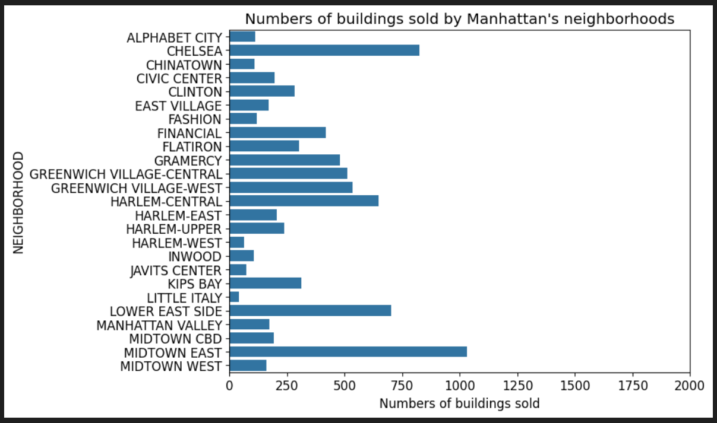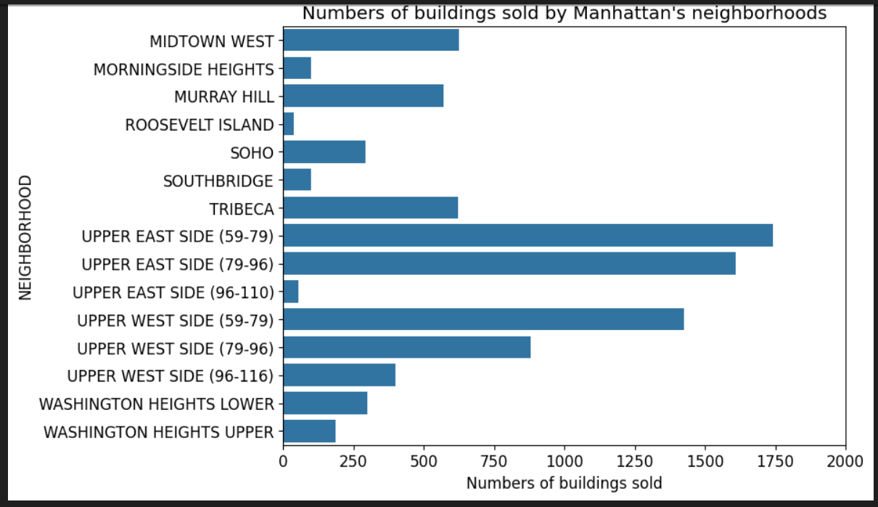

Щодо цін на нерухомість в Манхеттені, графік показує, що найвища ціна продажу зафіксована в районі Файненшиал (близько 600 мільйонів доларів), і цей район також має найвищу середню ціну продажу (близько 22,000,000 мільйонів доларів). Важливо також відзначити район Кіпс Бей, де середня ціна продажу є достатньо високою (близько 8 мільйонів доларів).

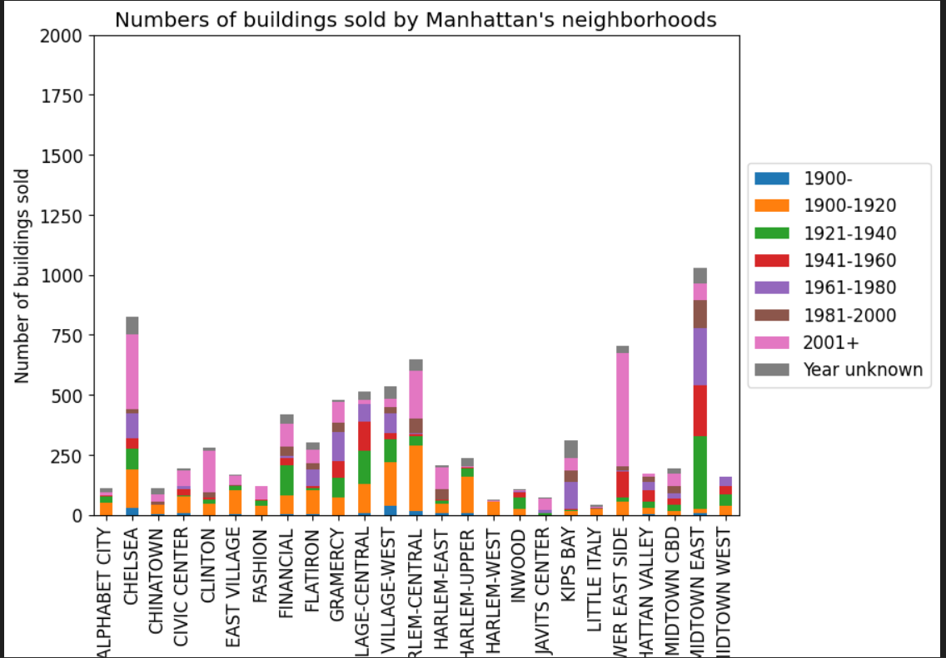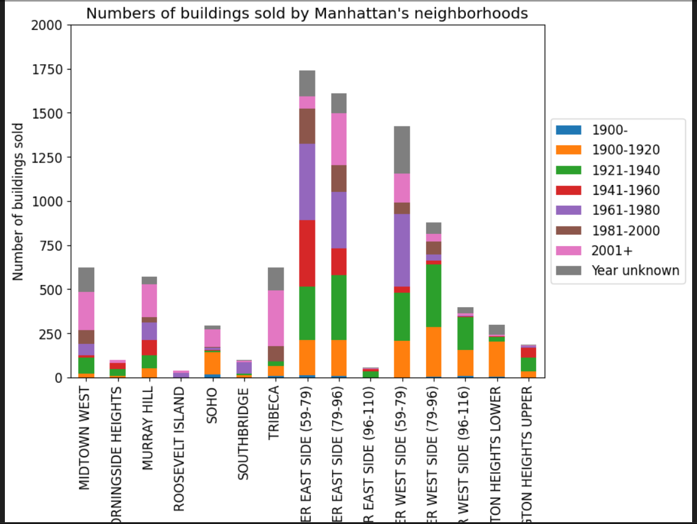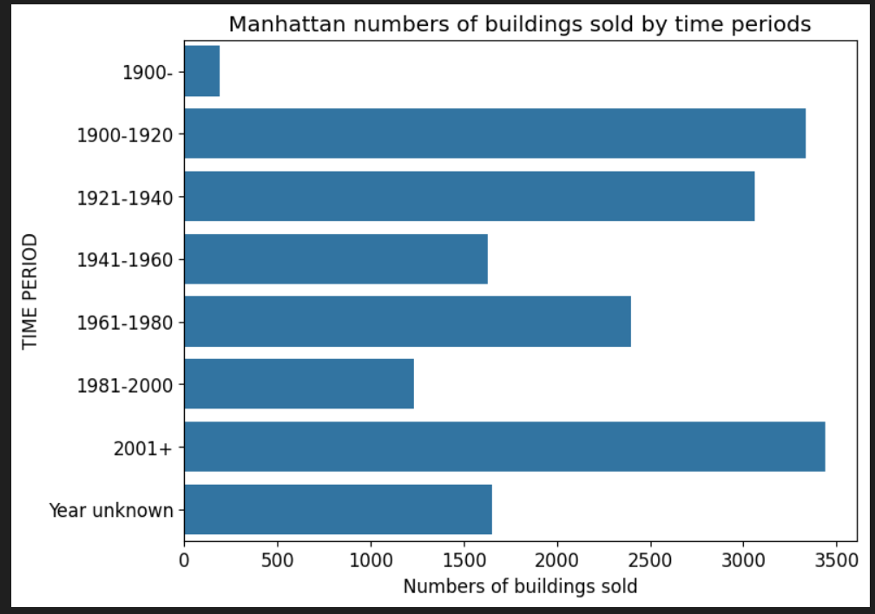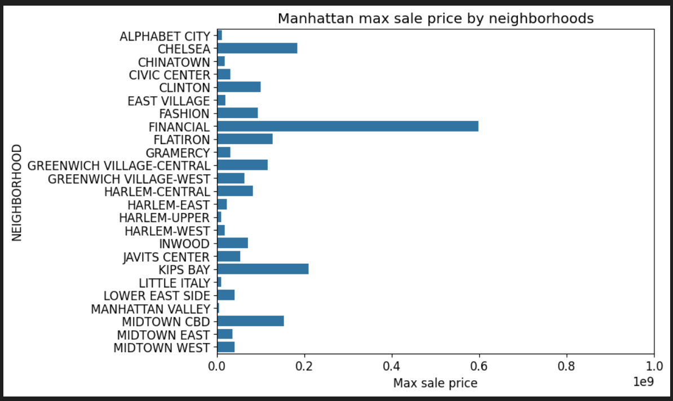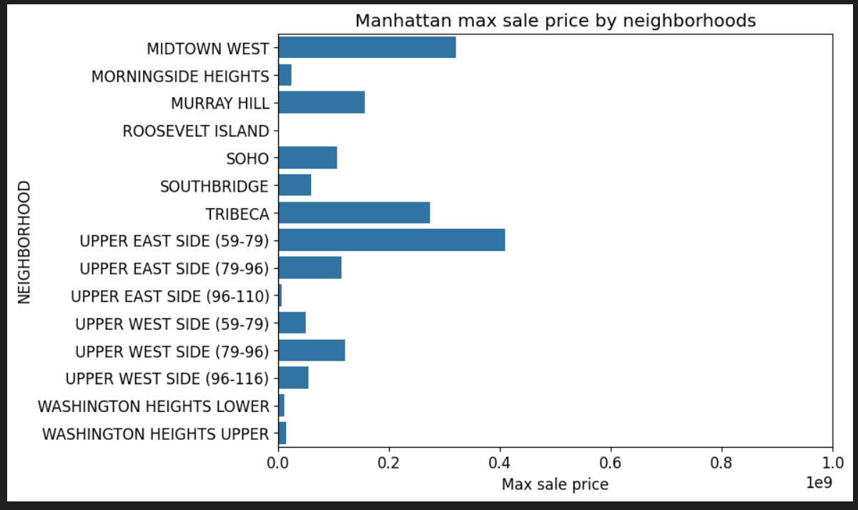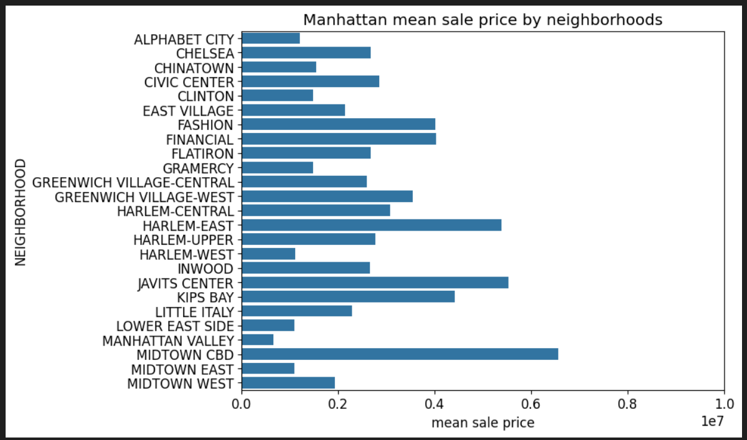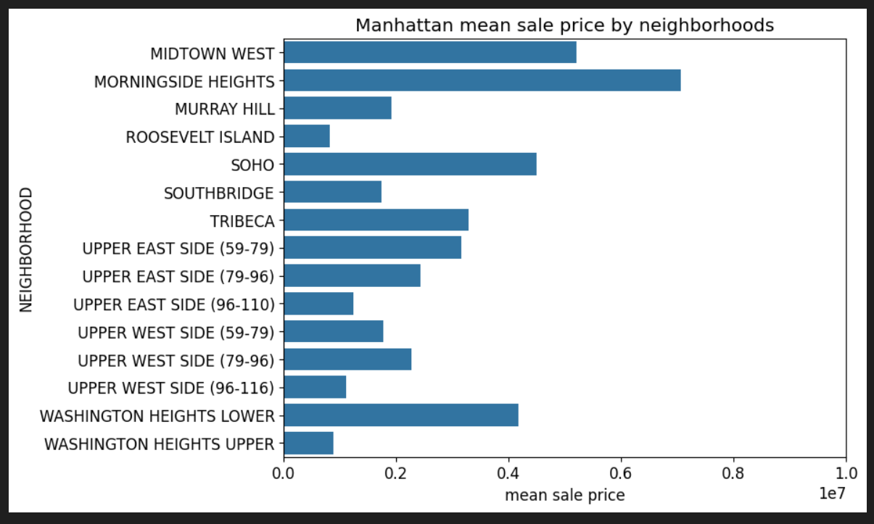

Щодо класів будівель, на сьогоднішній день популярні класи R4, R9, D8 та RS, в той час як D4 більше не продається. 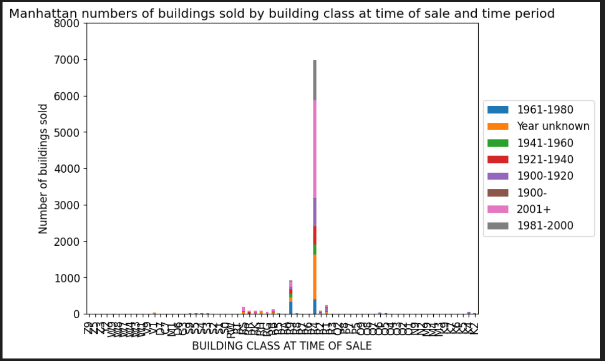

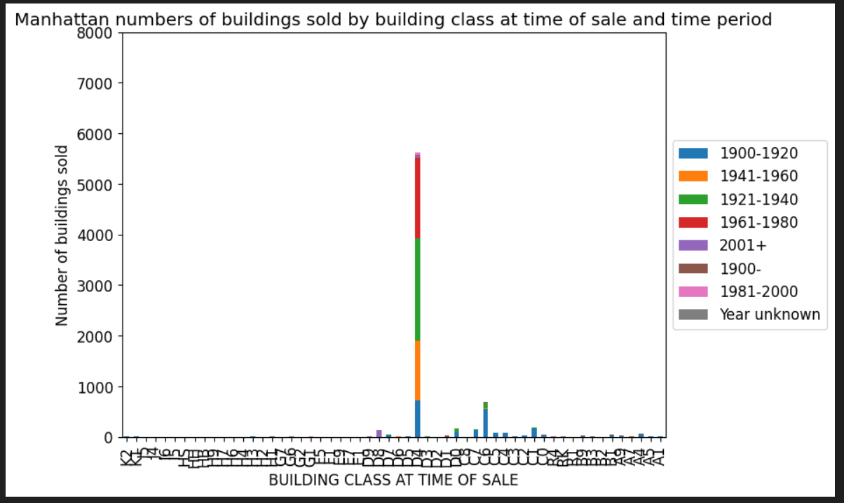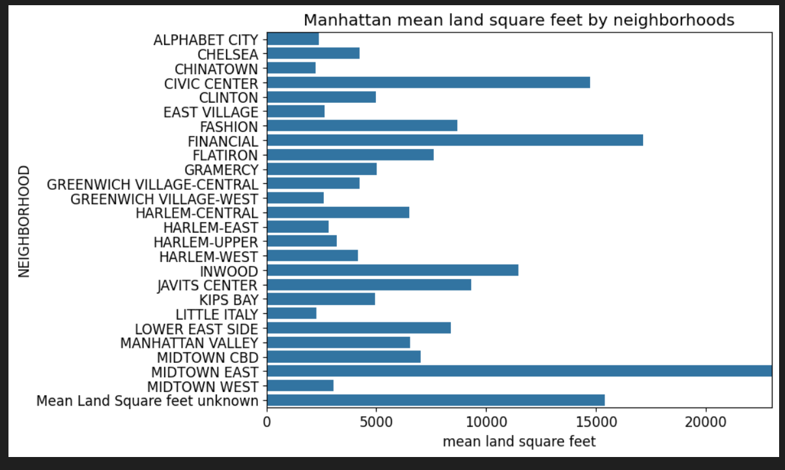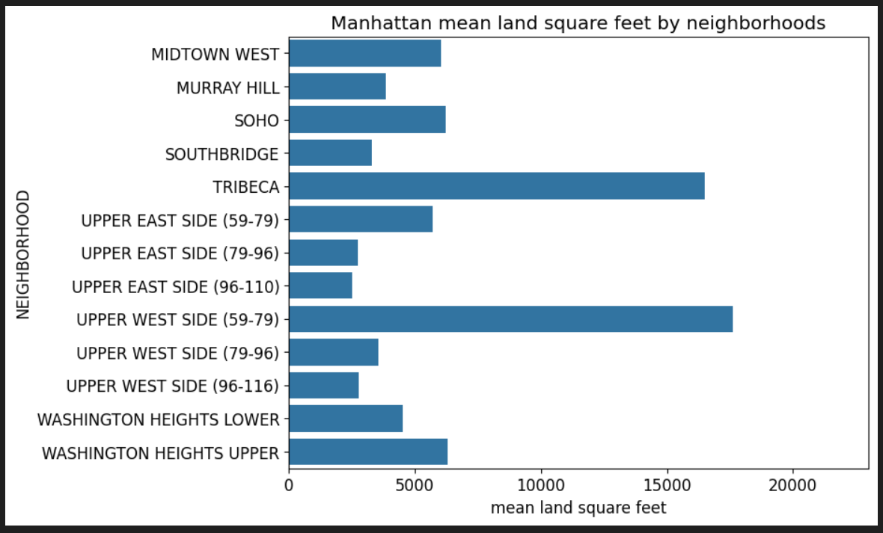

для більшості районів характерний попит на житлові площі від 0 до 10,000 м^2, за винятком окремих районів, де площі перевищують 15,000 м^2.

**В загальному про Манхетен**

Манхеттен має високу середню ціну нерухомості у районах Мідтаун Вест, Файненшиал та Кіпс Бей, а також високі показники продажів. Це робить Манхеттен дуже привабливим для нових інвестицій у нерухомість. Якщо буде прийняте рішення про інвестицію, то найбільш вигідними класами будівель для цього можуть бути R4, R9 та D4.

**Стейтен айленд**

На графіках помітно, що найвищий обсяг продажів нерухомості зафіксовано в Ґрейт Кілс, Нью Спрінґвіл та Елтінґвіл. Проте, аналіз другого графіка показує, що багато об'єктів у цих районах було продано до 2001 року, а попит на нерухомість у Тутенвіл, Вест Нью Брайтон, Вудроу та Еннадейл продовжує зростати зараз.

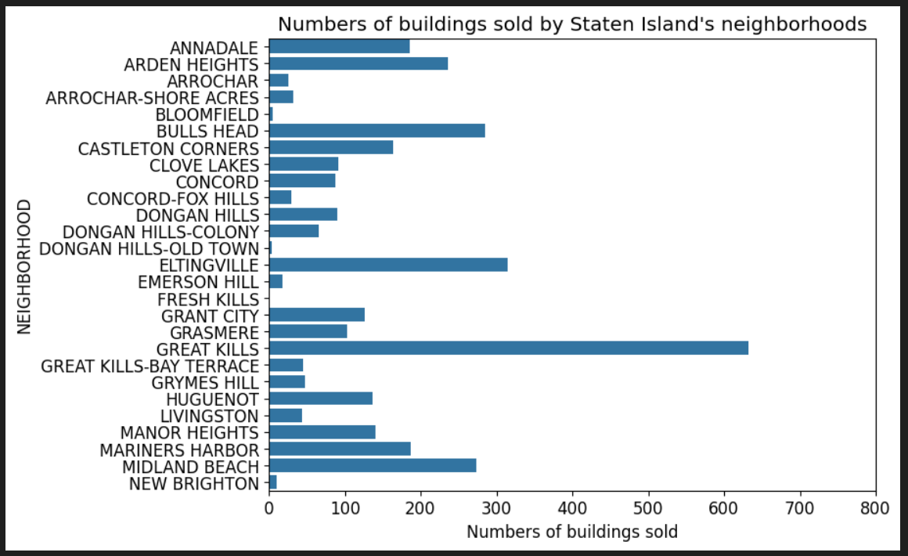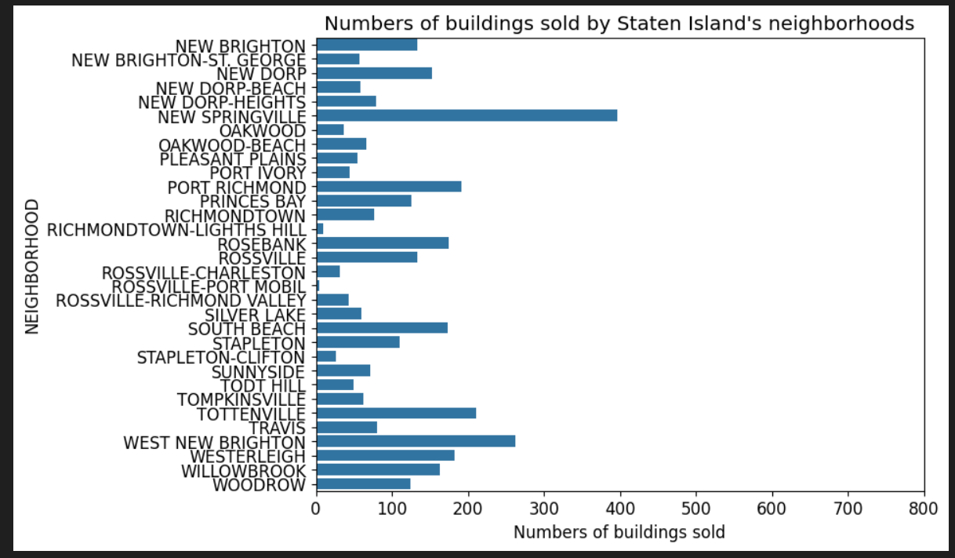

Щодо років з 1961 по 2000, будівлі цього періоду користувалися значним попитом, але починаючи з 2001 року спостерігається гострий спад.

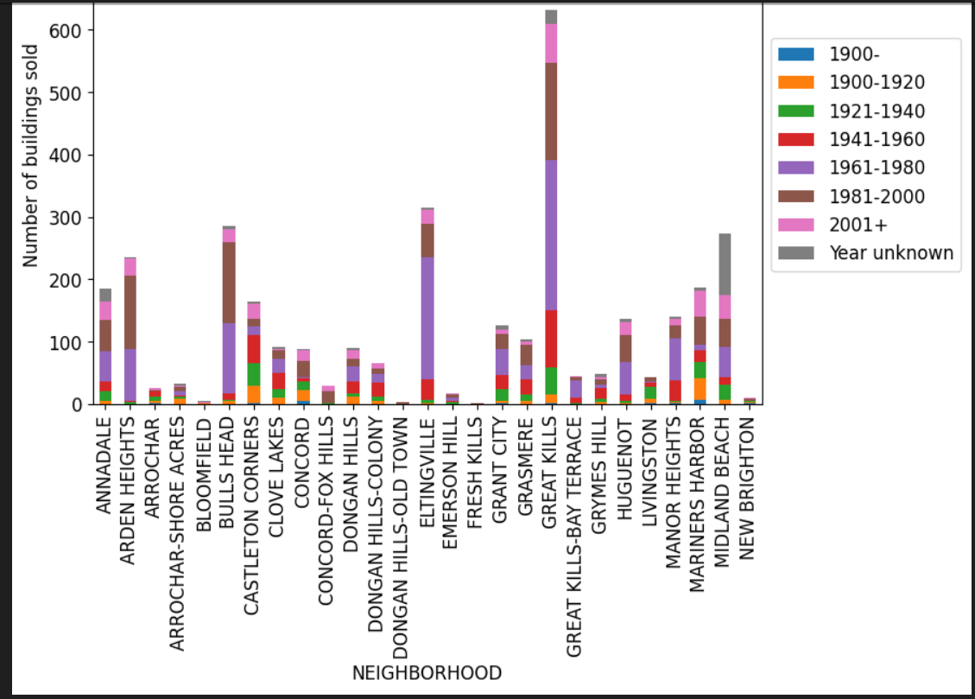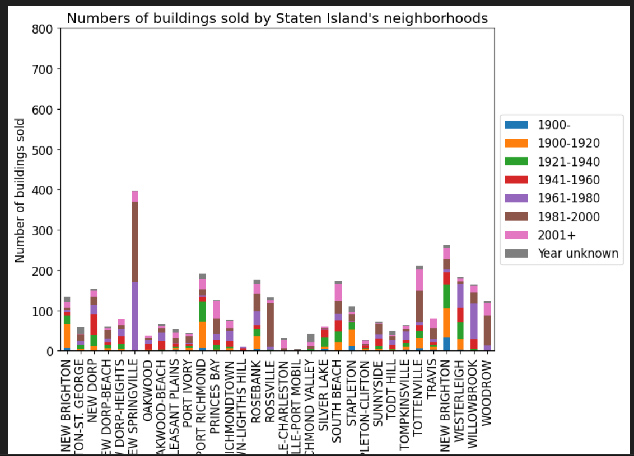

Найвища ціна продажу визначена у Нью Спрінґвіл (близько 5,500,000 доларів), проте середня ціна у цьому районі схожа до більшості інших районів. Значимі залишаються Росвіл-Річмонд Волі, Нью Брайтон-Сейнт Джордж та Росвіл-Порт Мобіл з високими середніми цінами.

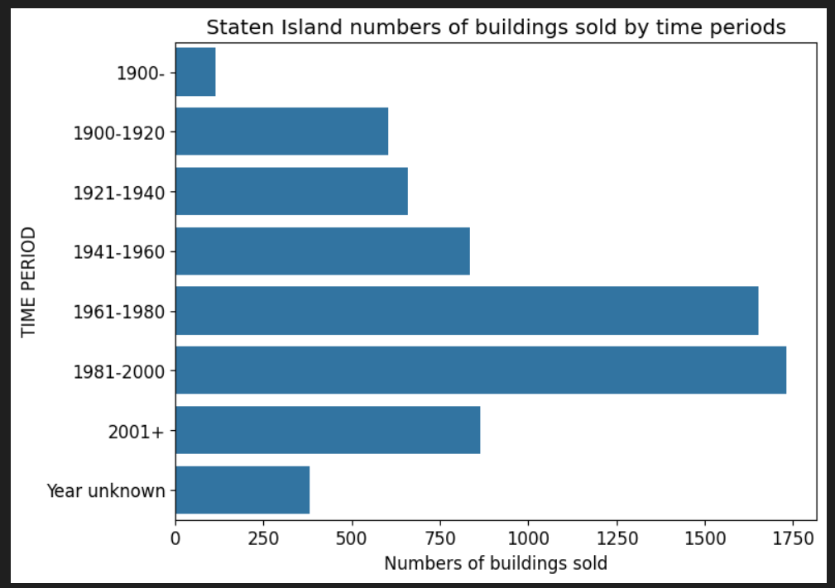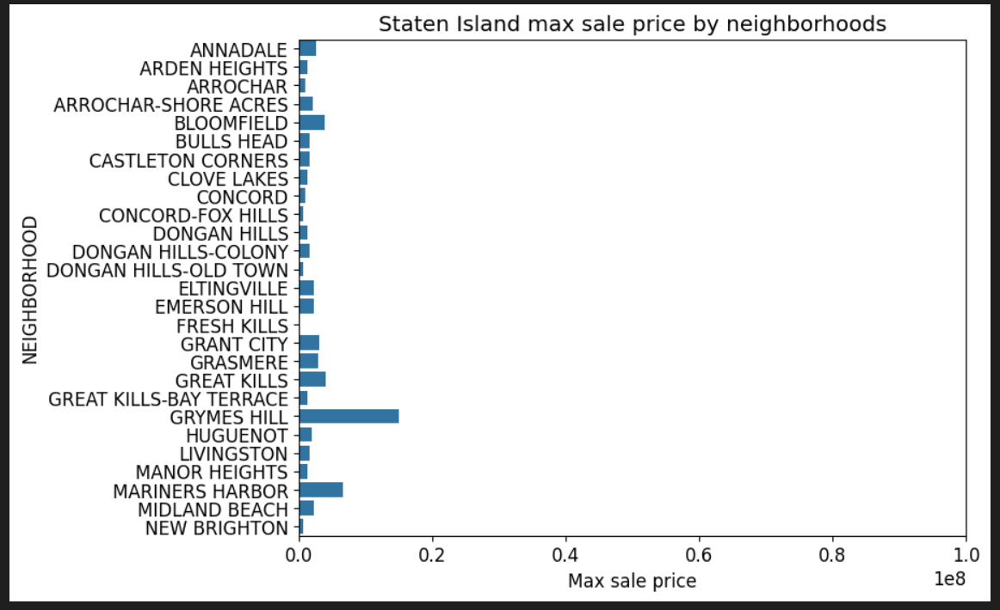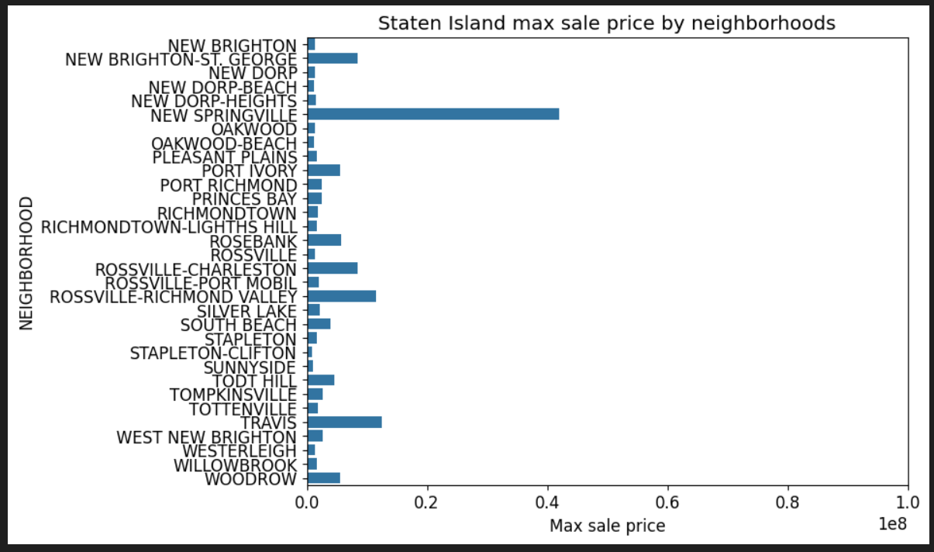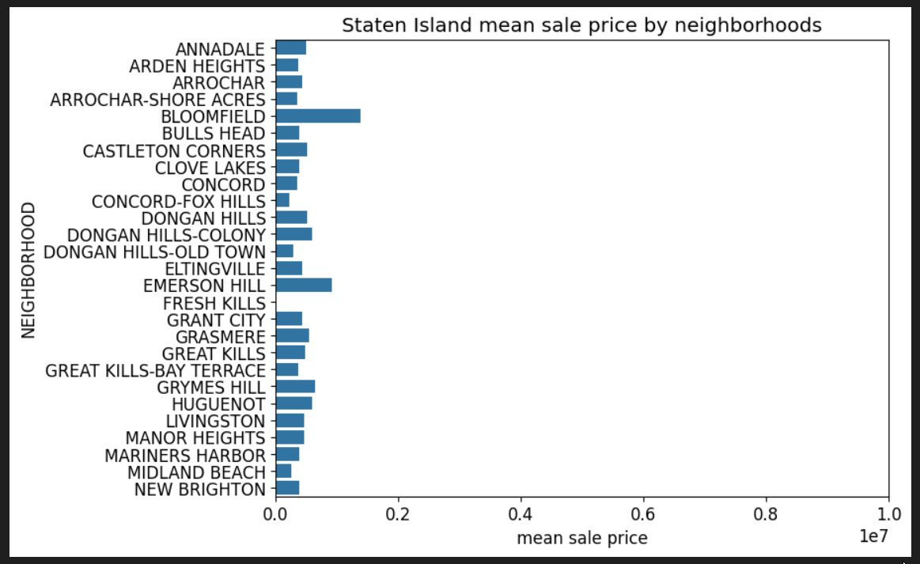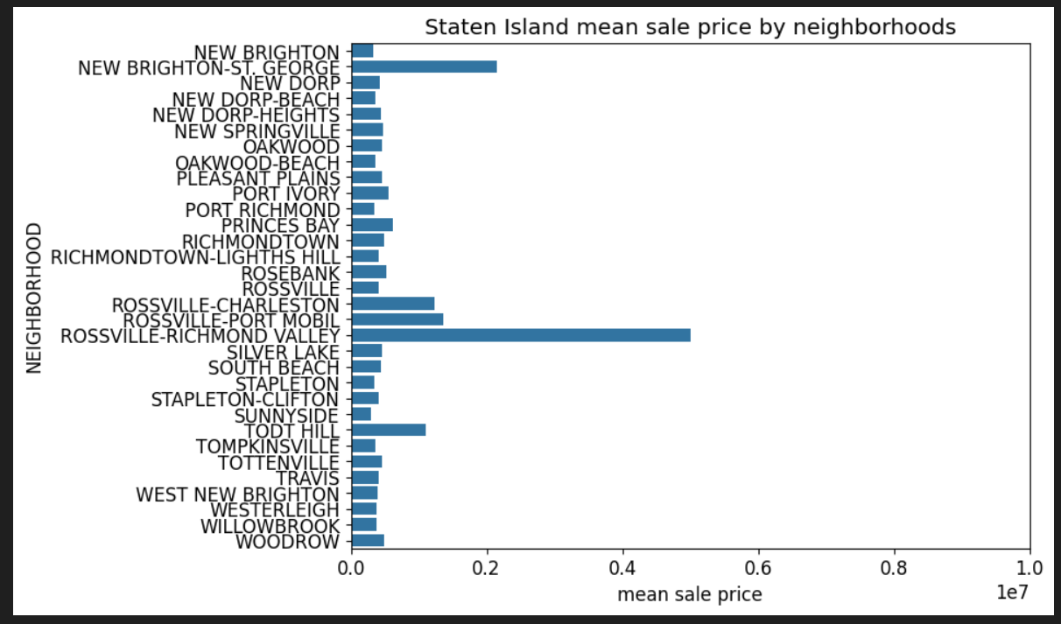

на сьогоднішній день популярні класи A1, A5, B2, з особливим попитом на клас A5.

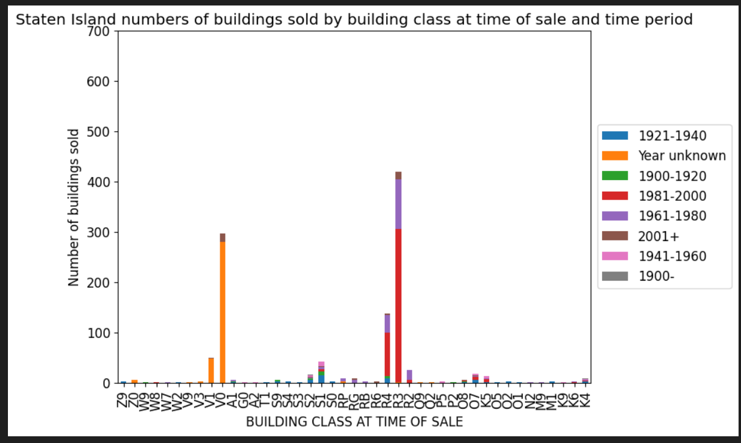

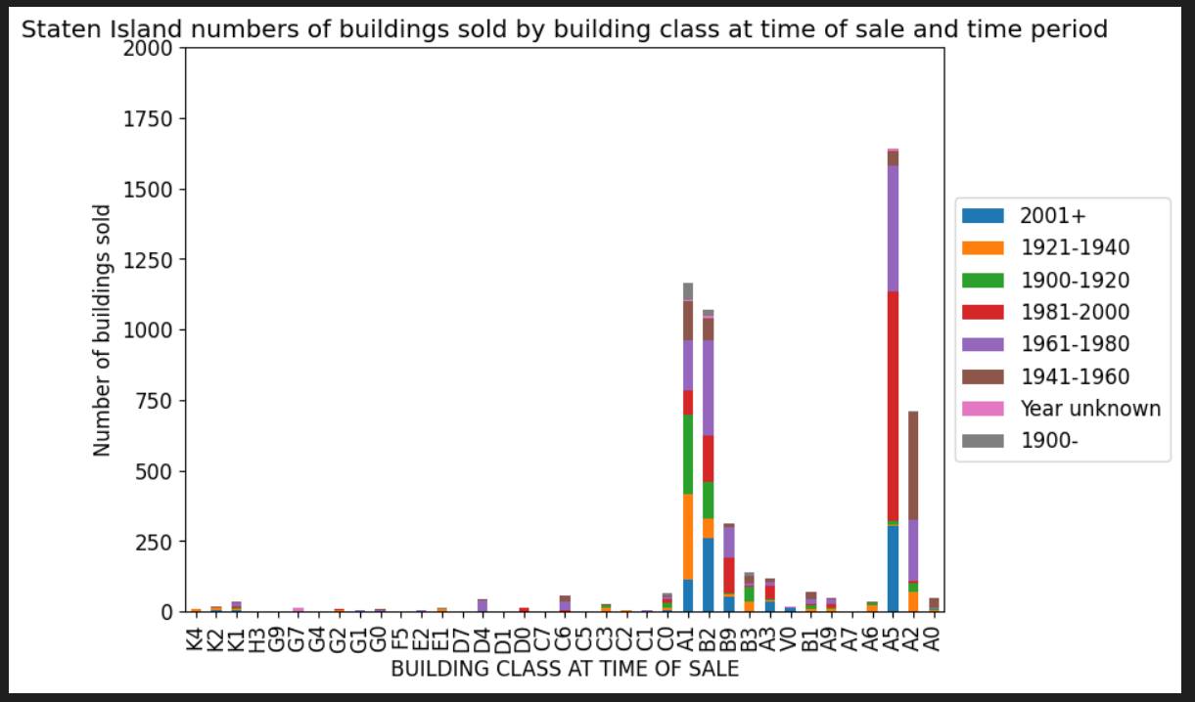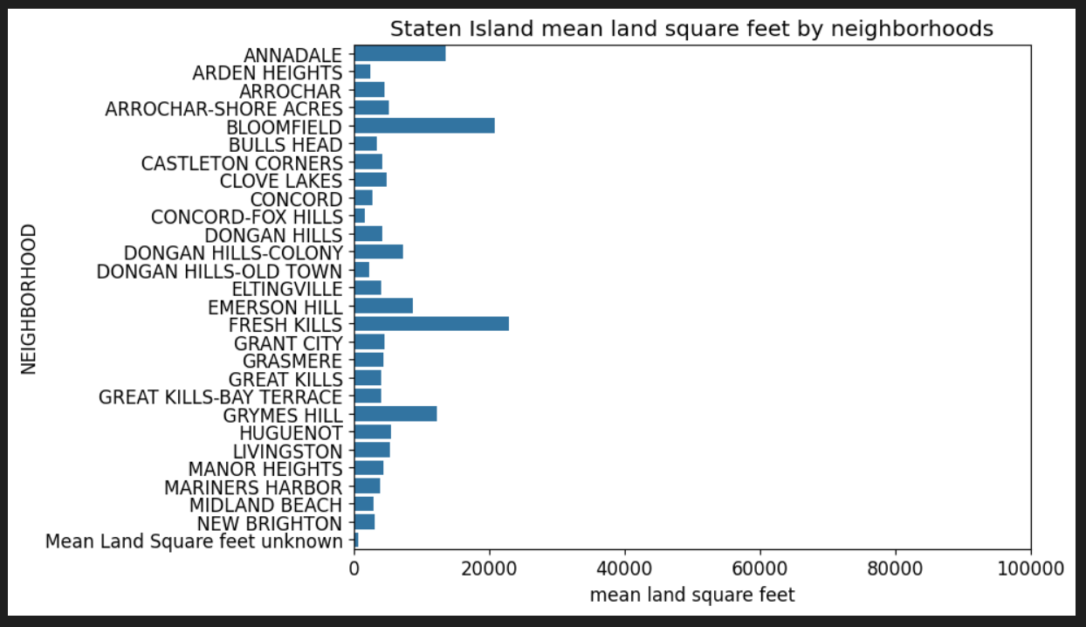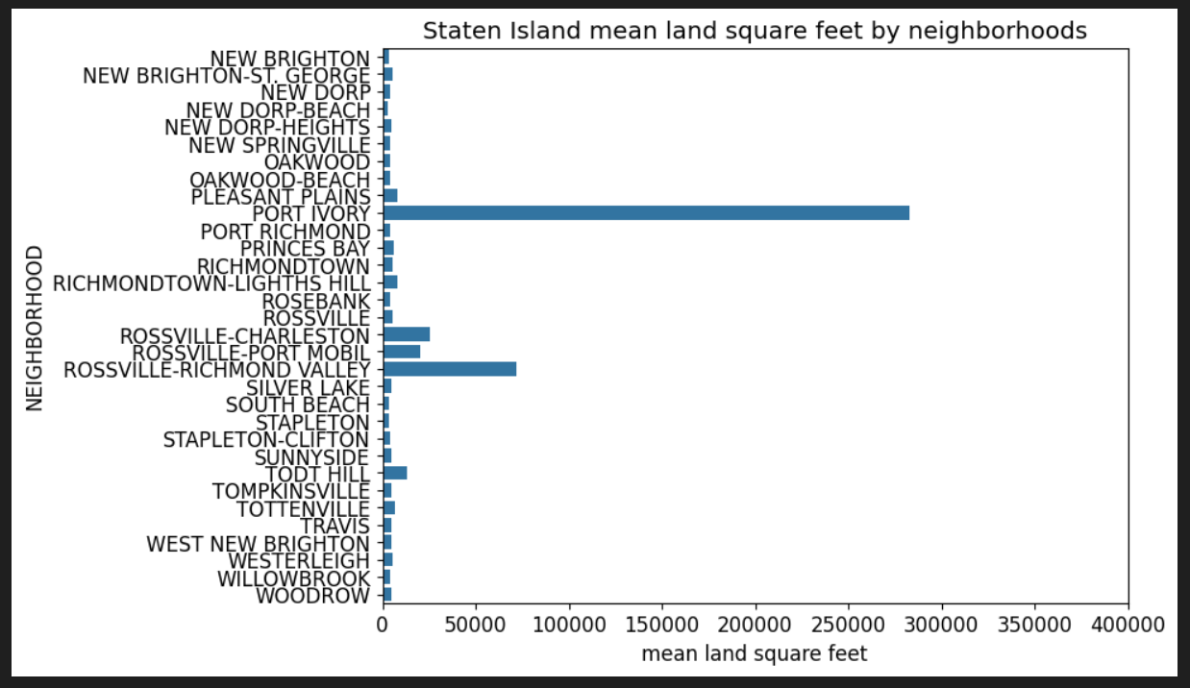

У більшості районів попитом є житлові площі від 0 до 30,000 м^2, але в Росвіл-Річмонд Воллі середня площа перевищує 70,000 м^2. А в порт айворі взагалі космічні  280,000 м^2

**В загальному про Стейтен Айленд**

Стейтен Айленд має середню ціну нерухомості лише в Росвіл-Річмонд Волі, низьку у всіх інших районах та середні показники продажів. Рекомендується розглядати цю нерухомість для інвестицій лише у випадку вкладання коштів у район Росвіл-Річмонд Волі. У разі інвестування рекомендовані класи будівель: R4, A5 та B2.

**Аналітичний висновок:**

З аналізу графіків випливає, що Бруклін та Манхеттен є особливо привабливими областями для інвестицій. Нерухомість в обидвох на сьогоднішній день відзначаються високим попитом і високим середнім рівнем цін. Варто зауважити, що у всіх районах, крім Стейтен Айленд, клас будівель R4 є найбільш популярним. Клас D4 користувався великим попитом до 2001 року, але після цього відзначився значним зниженням продажів. У Стейтен Айленд наибільш популярними класами будівель є A1, A5 та B2. Отже, ці райони представляють перспективи для успішних інвестицій у нерухомість.

**Висновок:** Під час виконання цієї лабораторної роботи мною було отримано практичні навички виконання розвідувального аналізу даних, використовуючи пакети jupyter, pandas, seaborn. Також я провів ознайомлення з методологією складання аналітичного звіту для зовнішнього користувача інформаційного продукту.